Министерство образования и науки Российской Федерации

Федеральное государственное бюджетное образовательное учреждение высшего образования

ИРКУТСКИЙ НАЦИОНАЛЬНЫЙ ИССЛЕДОВАТЕЛЬСКИЙ ТЕХНИЧЕСКИЙ УНИВЕРСИТЕТ

Институт Информационных Технологий и Анализа Данных

Кафедра вычислительной техники

**Название работы** – “Технологии поиска юридической информации”

Отчет по лабораторной работе “Лабораторная работа №4”

по дисциплине Технологии поиска информации

Выполнил

Студент, номер группы ИСМб-19-1 ______________ Д.Д.Солопов

Дата: __________

Принял

Должность ______________ Ф.С.Малков

Дата: __________

Иркутск 2020 г.

Содержание

Содержание 2

Цель работы 3

Постановка задач 3

Ход выполнения работы 4

1 Знакомство с системами Гарант и Консультант 4

2 Поиск дополнительных справочно-правовых систем 13

3 Поиск законов 17

4 Поиск и анализ судебной практики 29

Заключение 92

Цель работы

Цель работы: научиться искать необходимые законы для выбранной темы, судебную практику, постановления и разъяснения Верховного Суда РФ и Конституционного Суда РФ (при наличии), публикации в интернете. Научиться пользоваться системами Гарант и Консультант в бесплатных доступных версиях в интернете. Изучить сайты судов и как осуществляется поиск на них.

Тема: Наказание физических лиц при неуплате налогов

Постановка задач

1. Знакомство с системами Гарант и Консультант.

2. Поиск дополнительных справочно-правовых систем

3. Поиск законов

4. Поиск и анализ судебной практики

Ход выполнения работы

1 Знакомство с системами Гарант и Консультант

Система Гарант

Гарант - справочно-правовая система по законодательству Российской Федерации, разрабатываемая ООО НПП «Гарант-Сервис-Университет», первая массовая коммерческая справочно-правовая система в России (выпускается с 1990 года). Распространяется через дилерскую сеть из более чем 250 компаний в России и СНГ.

Система поставляется в виде инсталляционной, мобильной (работает с флеш-накопителя без инсталляции) и интернет-версий (работает в браузерах). Сетевые инсталляционные версии реализованы на основе клиент-серверной (базовая) и файл-серверной (если сервер находится под управлением операционных систем, отличных от Windows) архитектур. Реализована специальная версия для мобильных устройств (операционные системы iOS и Android), а также интернет-версия. Обновление комплекта в инсталляционной версии производится путём перезаписи базы данных (при способе обновления с переносных носителей) или пакетно (при способе обновления через Интернет). Система сертифицирована на совместимость с Windows XP, Vista, 7, 8, 10, Linux (Astra Linux Common Edition, Astra Linux Special Edition). Реализована интеграция с другими программными продуктами: программами пакетов Microsoft Office (Word, Excel, Outlook) и OpenOffice.org (Writer, Calc), а также браузерами.

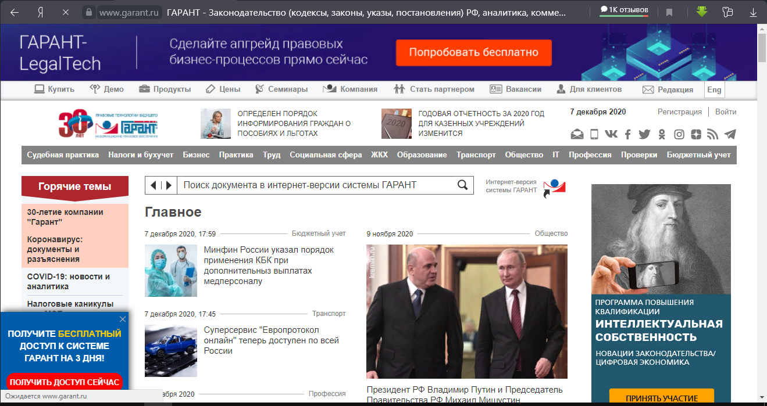

Рисунок 1 – Интернет версия справочно-правовой системы Гарант

Особенности использования: данная справочно-правовая система распространяется в виде бесплатных мобильных приложений на платформах iOS и Andoid. На сегодняшний день таких приложений три: «ГАРАНТ. Все кодексы», «Большая домашняя правовая энциклопедия», «ГАРАНТ. Студент». Приложения доступны в App store и Google play. Программное обеспечение многопользовательской настольной (десктопной) сетевой версии системы ГАРАНТ состоит из двух частей: серверной и клиентской. Для доступа к информационной системе Гарант, через персональный компьютер, необходимо платное подключение к серверу информационной системы для обеспечения поиска любой юридической информации и обновления настольного информационного банка системы. Это периодически требуется, так как могут быть какие-либо правки и дополнения. Например, дополнения в судебную практику в определённом регионе. Это необходимо для статистического анализа.

В настоящей работе интернет-версия информационной системы Гарант будет вполне достаточно для поиска и анализа законов, судебной практики, постановлений и разъяснений Верховного Суда РФ и Конституционного Суда РФ по выбранной тематике.

На рис. 2 – 7 продемонстрирована работа интернет версии системы Гарант.



Рисунок 2 – Пример заполнения формы для поиска юридической информации

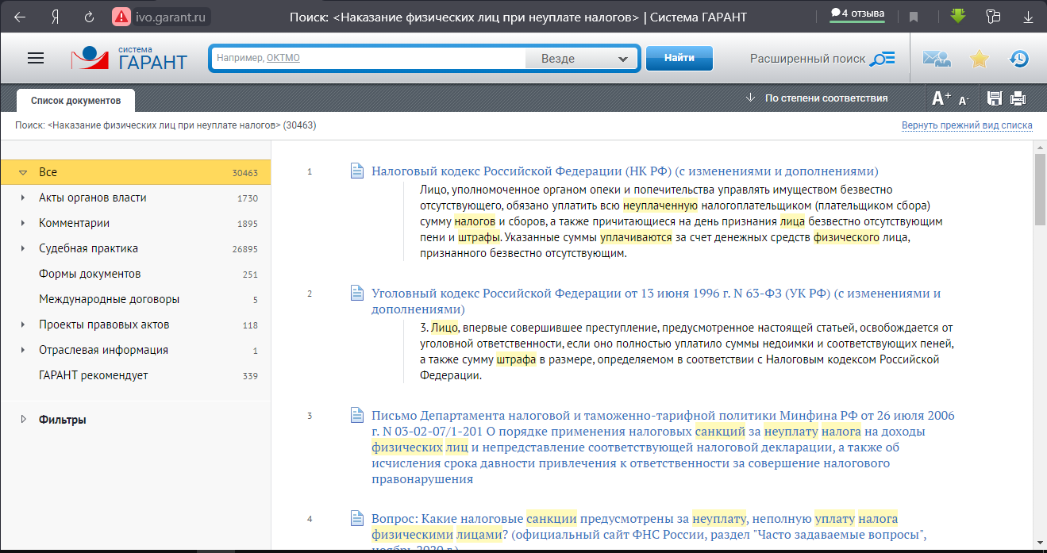

Рисунок 3 – Результат поиска по запросу (рис.2)

При завершении поиска, на сайте будет выведены все документы, в которых на определённых местах были встречены те или иные слова запроса.

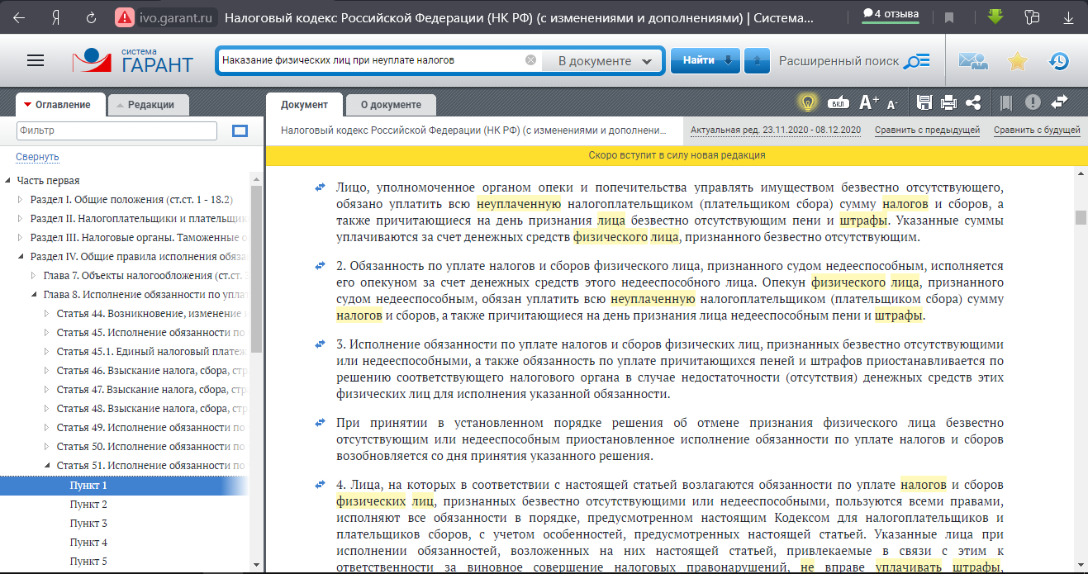

Рисунок 4 – Открытие документа “Налоговый кодекс Российской Федерации (НК РФ) (с изменениями и дополнениями)”

На рис. 4 видно, что система выделяет цветом те слова, которые попадают в множество слов искомого запроса.

Помимо поиска по “встречаемости слов в предложении” система имеет интерфейс для применения фильтров, с помощью которых можно сортировать документы и статьи, таким образом, который не противоречит условиям поиска, а подразумевает его облегчение.

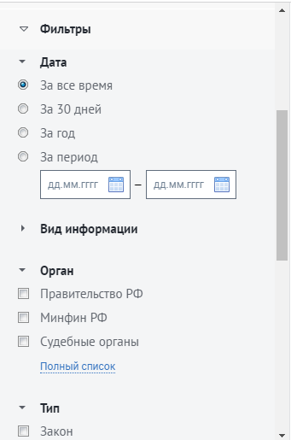

Рисунок 5 – Интерфейс фильтров

Интернет версия системы Гарант предлагает для использования следующие типы фильтров:

1. По дате

2. Вид информации (новости, энциклопедии решений, акты органов власти и др.)

3. Орган (Правительство РФ, Минфин РФ, Судебные органы и др.)

4. Тип (закон, постановление, приказ и др.)

5. Решения органов власти

6. Территория (Российская Федерация, Субъекты РФ и др.)

7. Статус (действующие, утратившие силу, не вступившие в силу)

Для применения фильтра необходимо нажать на кнопку “Применить фильтры”.

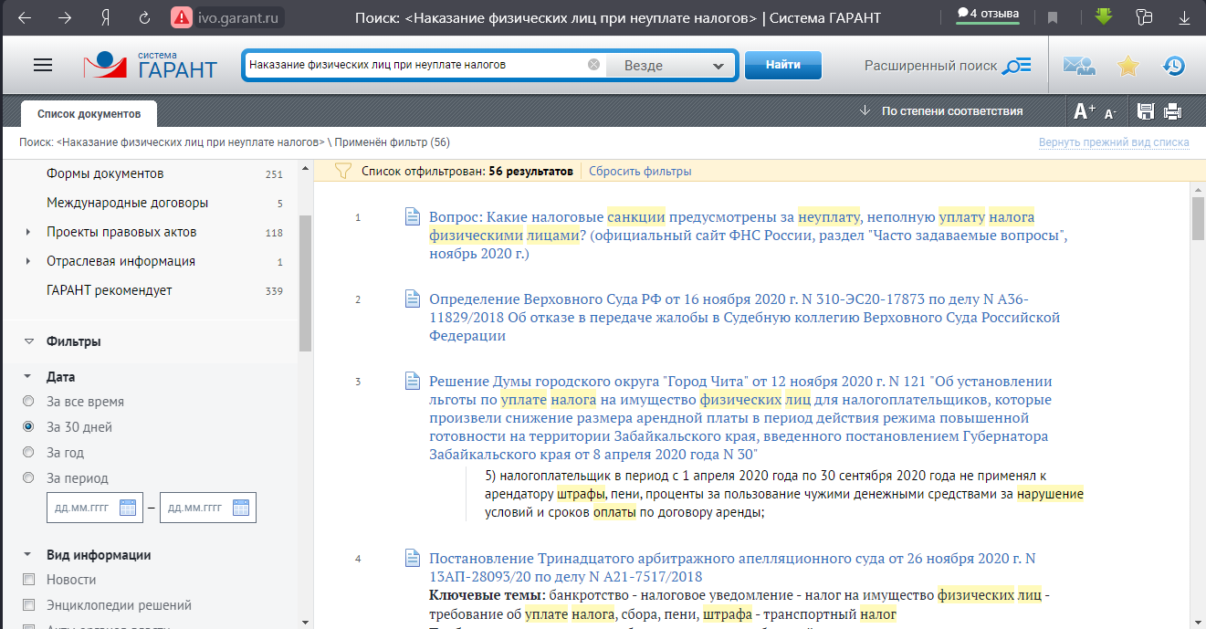

Рисунок 6 – Пример использования фильтра

На рис. 6 приведён пример использования фильтра по дате “За 30 дней”.

Во вкладке “Списки документов” можно выбрать документы из судебной практики. Помимо самих документов, можно наблюдать за количеством документов в базах данных информационной системы Гарант.

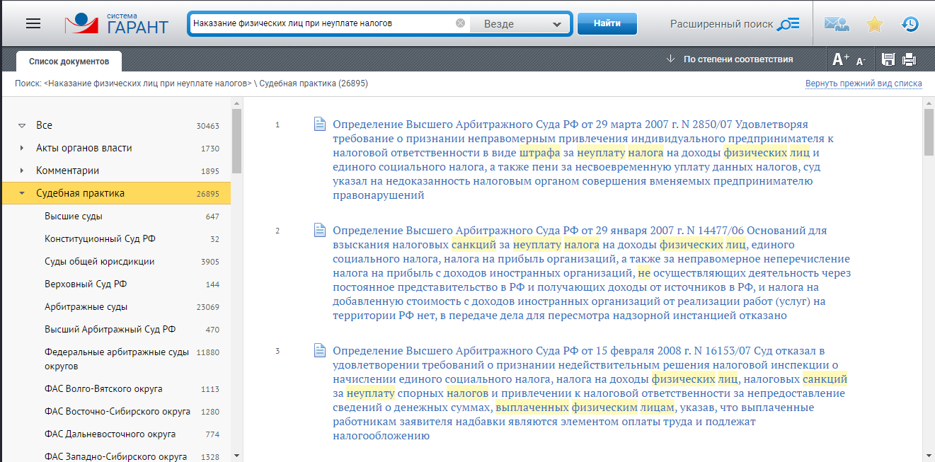

Рисунок 7 – Судебная практика по поисковому запросу

Ссылка на справочно-правовую систему Гарант (дата обращения 10.12.2020): <https://www.garant.ru/>

Система КонсультантПлюс

КонсультантПлюс — компьютерная справочная правовая система в России. Первоначально разработку системы осуществляло Научно-производственное объединение «Вычислительная математика и информатика» (НПО «ВМИ»), отвечавшая за разработку системы «Гарант», НПО «ВМИ» в 1992 году создало новую систему «КонсультантПлюс». Распространяется через сеть региональных информационных центров (РИЦ).

На официальном сайте разработчик предоставляет возможность работы с некоммерческой интернет-версией — сокращенной версией коммерческих систем. КонсультантПлюс ежегодно выпускает ограниченные бесплатные версии своей системы для вузов, школ и т. д. (диски «Высшая школа» и «Средняя школа»). Поставляемая вместе с этими версиями документация зачастую неправомерно называется учебным пособием (например, «Введение в правовую информатику»), но при этом служит лишь для обучения пользователя работе с интерфейсами конкретной программы «КонсультантПлюс».

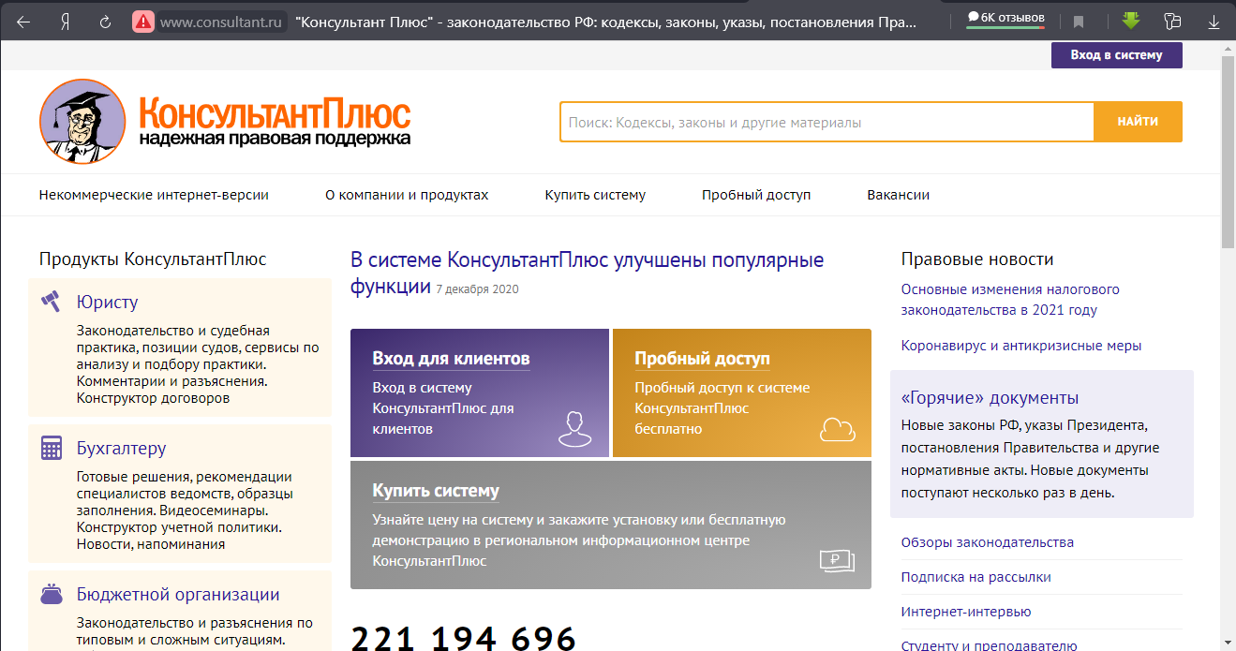

Рисунок 8 – Основная страница сайта системы КонсультантПлюс

Так как полный доступ к информационной системе КонсультантПлюс осуществляется через определённую плату, будет использоваться некоммерческие интернет-версии КонсультантПлюс. Чтобы перейти к списку некоммерческих интернет-версий КонсультантПлюс необходимо нажать на вкладку “Некоммерческие интернет-версии”.

Из перечисленного пункта некоммерческих версий был выбран “Некоммерческая интернет–версия КонсультантПлюс” (см. рис. 9).

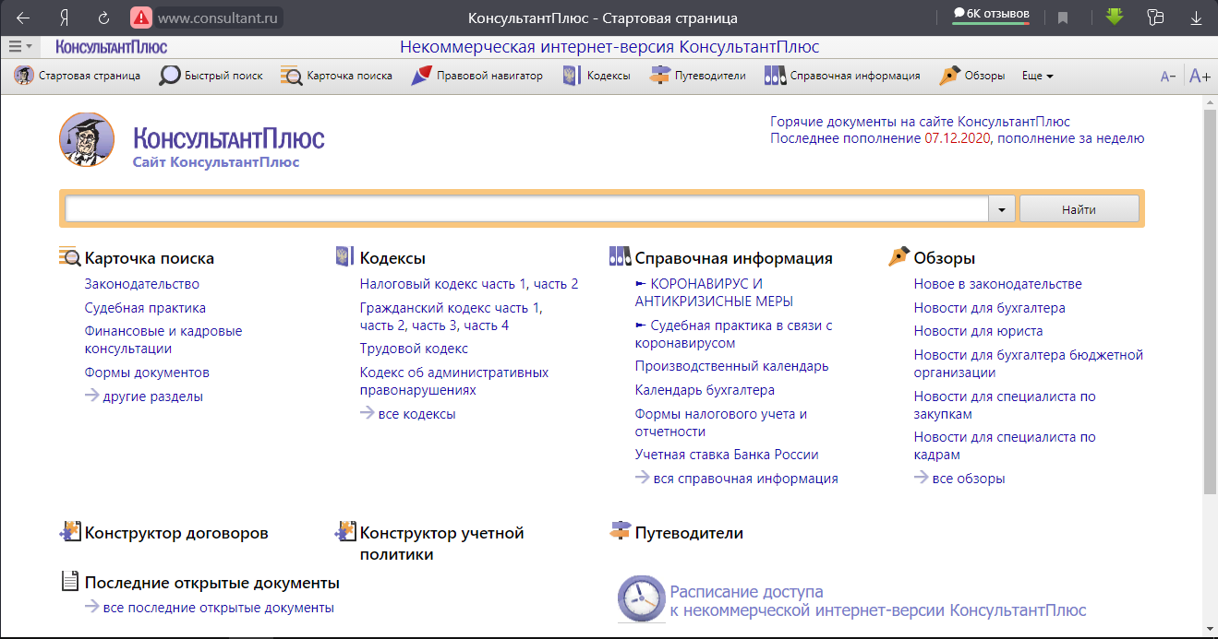

Рисунок 9 – Некоммерческая интернет-версия системы КонсультантПлюс

На рис. 10 – 14 продемонстрирована работа интернет версии системы Гарант.

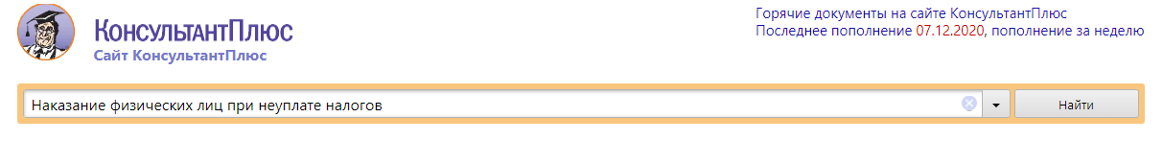

Рисунок 10 - Пример заполнения формы для поиска юридической информации

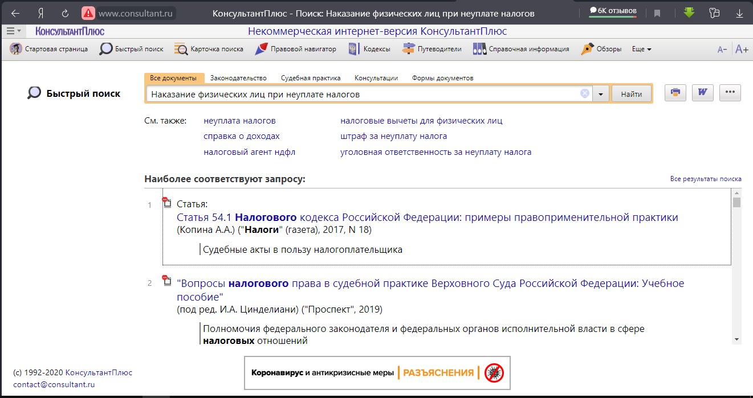

Рисунок 11 – Результат запроса (рис.10)

После использования операции “Найти” будет выведена информация о документах, которые соответствуют форме поиска. Выше заполненной формы будут находиться следующие вкладки, в которых имеется необходимое содержимое для исследования юридических документов: “Все документы”, “Законодательство”, “Судебная практика”, “Консультации”, “Формы документов”. При нажатии на какую-либо вкладку будет осуществлена сортировка документов по той или иной принадлежности. Например, при нажатии на вкладку “Судебная практика” будут выведены все документы, ориентированные на судебную практику (см. рис. 12).

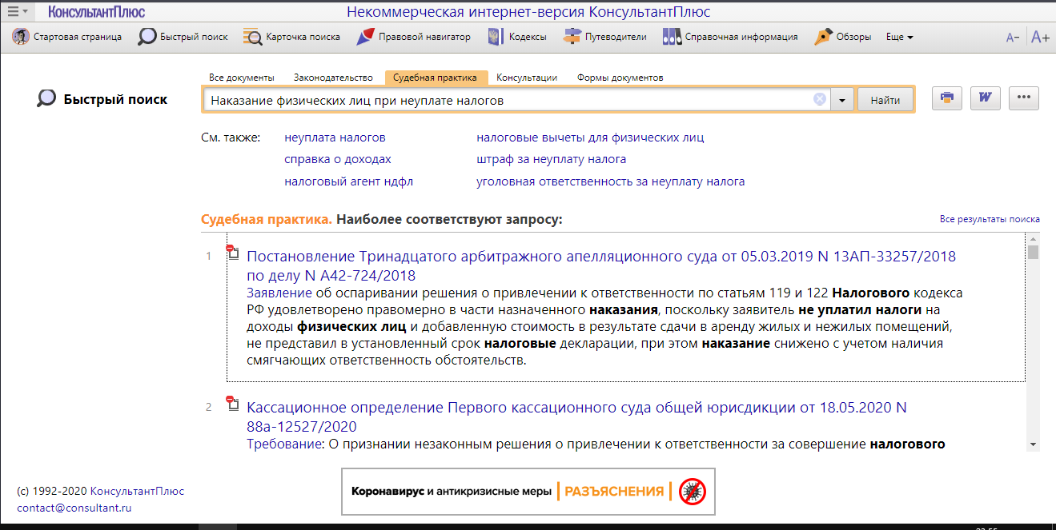

Рисунок 12 – Результат поиска документов из судебной практики по запросу

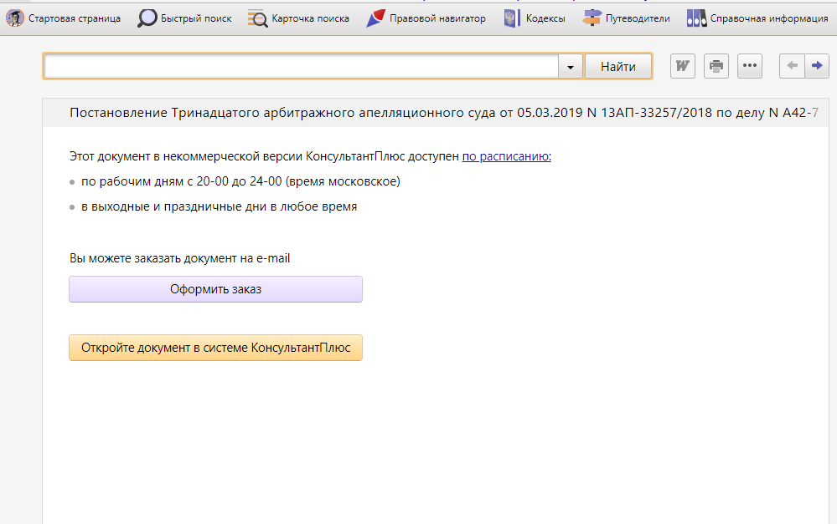

Рисунок 13 – Ограничение на доступ к документам в некоммерческой интернет-версии системы КонсультантПлюс

В некоммерческой интернет-версии системы КонсультантПлюс имеется ограничение на доступ к документам. Для преодоления ограничения существует два варианта: ожидание, пока документ будет доступен (ограничение по времени), оформление заказа (для этого потребуется ввод email-адреса) или регистрация и авторизация на сайте КонсультантПлюс для платного доступа к документам (первоначально будет выдан пробный бесплатный доступ к полной интернет-версии системы КонсультантПлюс).

В некоммерческой интернет-версии КонсультантПлюс доступ к документам очень ограничен. Было выявлено, что доступ к документам в некоммерческой версии либо доступен с временными ограничениями, либо не доступен. Для временного использования данной справочно-правовой системы необходимо авторизоваться и получить временный доступ (пробный доступ) к ресурсам, содержащимся в базах данных системы КонсультантПлюс.

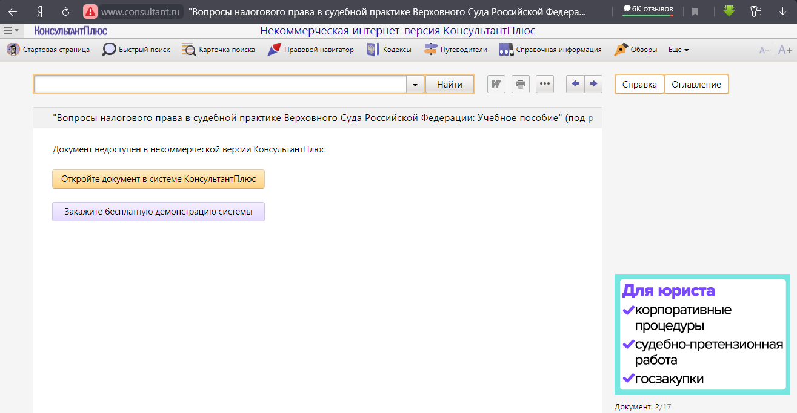

Рисунок 14 – Недоступный документ в некоммерческой интернет-версии системы КонсультантПлюс

Ссылка на справочно-правовую систему КонсультантПлюс (дата обращения 10.12.2020): <http://www.consultant.ru/>

2 Поиск дополнительных справочно-правовых систем

Электронные системы «Кодекс»

Электронные системы «Кодекс» — справочные системы для бухгалтеров, юристов, кадровиков, специалистов в области медицины и здравоохранения, а также руководителей малого бизнеса. Относятся к типу справочно-правовых систем. В электронном фонде «Кодекса» содержится более 12 миллионов документов. По данным на 2014 год у систем «Кодекс» 198 дистрибьюторов в 135 городах.

Система представляет собой электронный справочник правовых баз данных, с разделением по тематическому признаку, включающий:

1. документы международного, федерального и регионального законодательства;

2. законопроекты;

3. документы органов судебной системы;

4. комментарии, статьи и консультации по вопросам применения законодательства;

5. справочную информацию: курсы валют, нормативы и цифровые показатели, регулируемые законодательством (МРОТ, ставки рефинансирования, ставки налогов, производственный календарь и т. д.);

6. образцы и формы системы.

Помимо документации в системах большое количество сервисов и услуг, таких как сравнение редакций, обзор изменений, единую справочную систему, куда пользователи могут обратиться, связанным с работой систем и поиском документов, и многое другое.

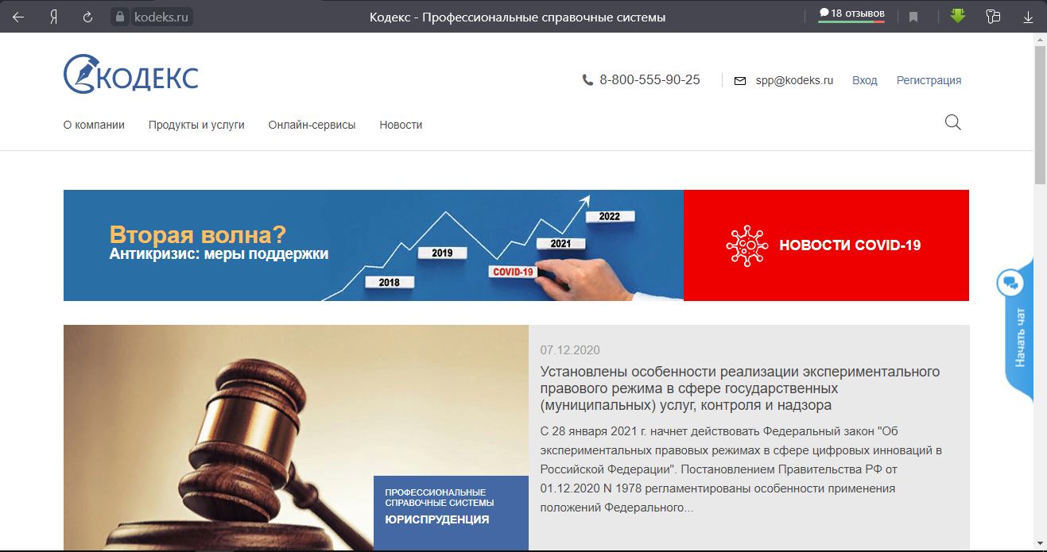

Рисунок 15 – Главная страница сайта справочно-правовой системы «Кодекс»

Ссылка на справочно-правовую систему «Кодекс» (дата обращения 10.12.2020): <https://kodeks.ru/>

«Эталон»

«Эталон» – это государственная полнотекстовая база данных, содержащая полное актуальное собрание законов Российской Федерации федерального, регионального и муниципального уровней, обладающая современным интерфейсом, удобным поиском и низкой стоимостью.

Характеристики информационной справочно-правовой системы:

1. доступная база данных нормативно-правовых актов Российской Федерации;

2. всегда актуальная база данных нормативно-правовых актов Российской Федерации;

3. Государственная гарантия качества Вашей правовой информации;

4. быстрый и качественный поиск необходимых Вам правовых актов;

5. низкие цены по сравнению с другими справочно-правовыми системами.

Первая система «Эталон» была разработана в 1982 году и предназначалась только для Органов государственной власти Российской федерации. Сегодня мы готовы предложить Вам современную и улучшенную версию «Эталон».

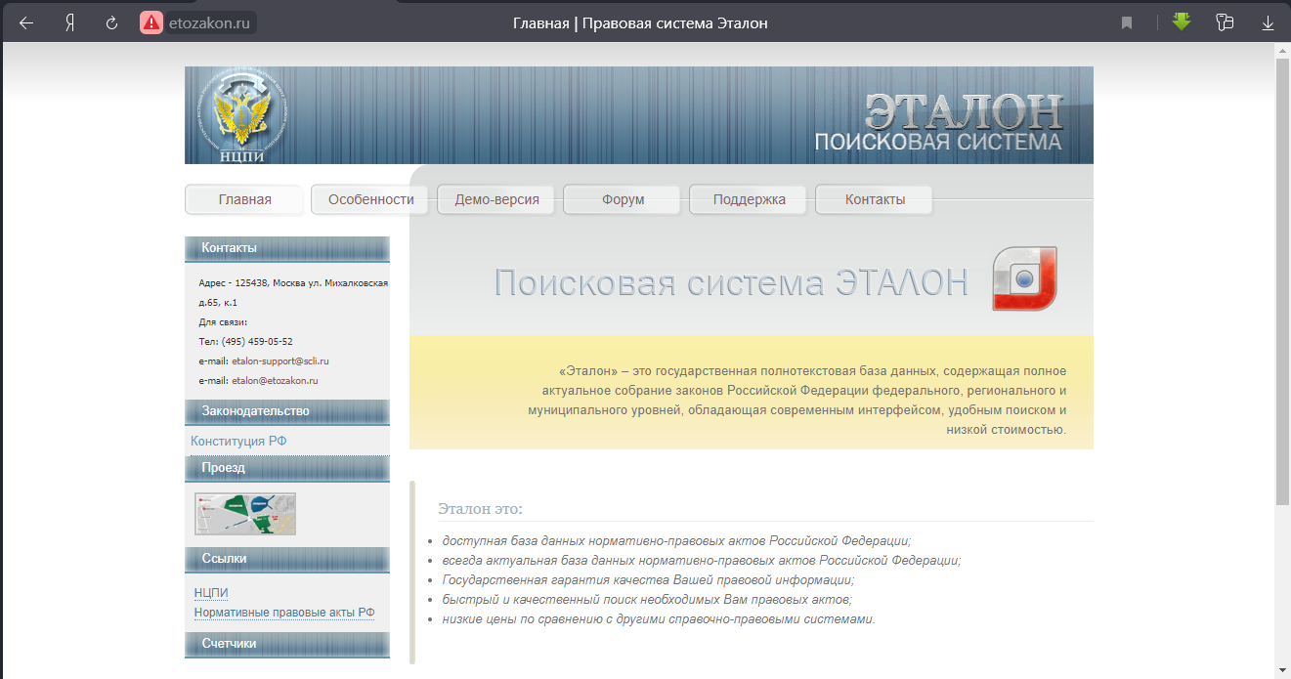

Рисунок 16 – Главная страница сайта справочно-правовой системы «Эталон»

Ссылка на справочно-правовую систему «Эталон» (дата обращения 10.12.2020): <http://etozakon.ru/>

Программный комплекс "ЮСИС"

Программный комплекс "ЮСИС" (Юридическая Справочно-Информационная Система) - это полнотекстовая база данных действующего законодательства Российской Федерации с очень развитым системным аппаратом поиска информации, которая ежедневно обновляется по телекоммуникационным каналам связи.

Это мощная аналитическая система с экспертными функциями и уникальными процедурами поиска и отбора информации, обеспечивающими оценку и корректировку запросов пользователя в направлении, гарантирующем ему получение интересующей его информации.

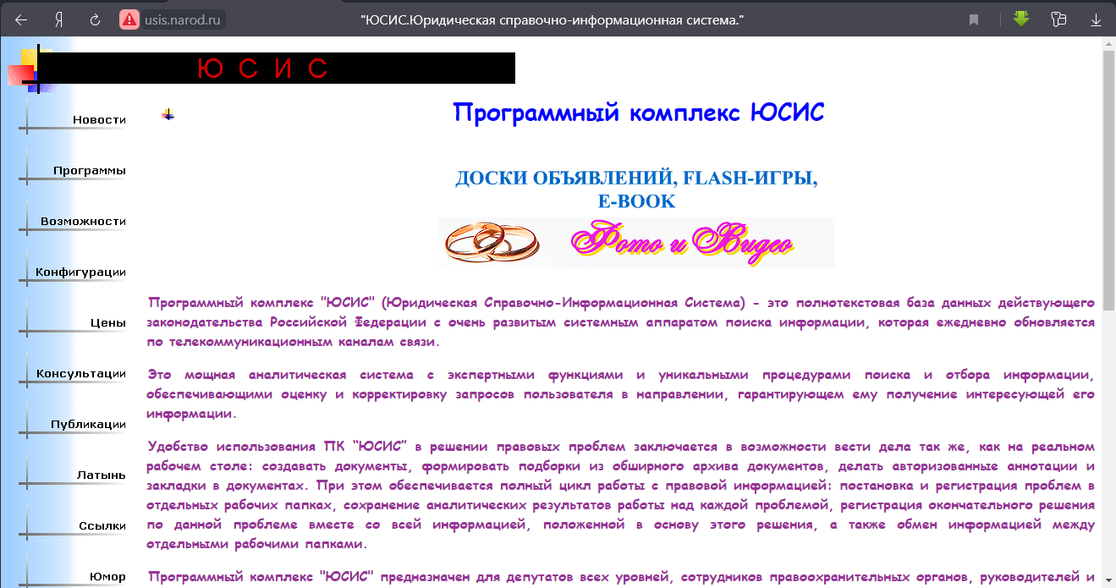

Рисунок 17 – Главная страница сайта программного комплекса "ЮСИС”

Ссылка на справочно-правовую систему "ЮСИС" (дата обращения 10.12.2020): <http://usis.narod.ru/>

Судебные и нормативные акты РФ

Интернет-ресурс Судебные и нормативные акты РФ (СудАкт) – крупнейшая в сети база судебных актов, судебных решений и нормативных документов. В составе базы СудАкт – все опубликованные судебные документы: решения, приговоры, постановления, распоряжения, определения. На сайте представлена судебная практика всех судов, входящих в судебную систему Российской Федерации: Верховного суда, Президиума и Пленума ВС РФ, арбитражных судов надзорной, кассационной, апелляционной и первой инстанций, республиканских, областных и районных судов общей юрисдикции, мировых судей. В составе раздела «Законодательство» содержатся нормативно-правовые акты в актуальной редакции: кодексы, законы, постановления и распоряжения Правительства, а также другие правовые акты.

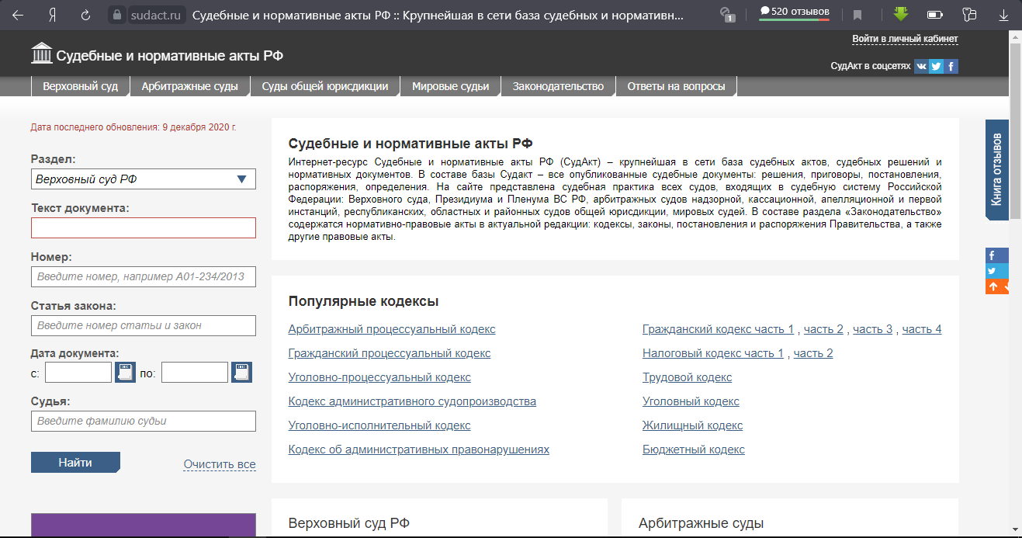

Рисунок 19 – Главная страница интернет-ресурса СудАкт

Ссылка на судебную базу СудАкт (дата обращения 10.12.2020): <https://sudact.ru/>

3 Поиск законов

Для поиска законов была использована информационная справочно-правовая система Гарант, предоставляющая неограниченный доступ к документам в бесплатной интернет-версии. Был применён фильтр “Тип” со значением “Закон”, для сортировки всех документов, которые являются законами. Также, был применён фильтр “Статус” со значением “Действующие”, для того, чтобы были выведены только те документы, которые содержат действующие в настоящее время законы.

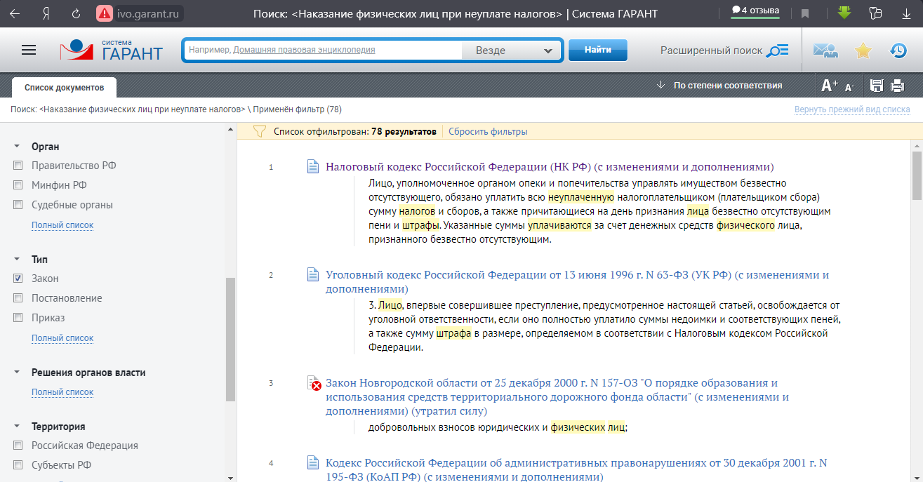

Рисунок 20 – Результат поиска законов

Перечень найденных законов (источник – Налоговый кодекс Российской Федерации (НК РФ) (с изменениями и дополнениями)):

**Статья 107.** Лица, подлежащие ответственности за совершение налоговых правонарушений:

1. Ответственность за совершение налоговых правонарушений несут организации и физические лица в случаях, предусмотренных главами 16 и 18 настоящего Кодекса (НК РФ).

2. Физическое лицо может быть привлечено к ответственности за совершение налоговых правонарушений с шестнадцатилетнего возраста.

**Статья 108**. Общие условия привлечения к ответственности за совершение налогового правонарушения:

Никто не может быть привлечен к ответственности за совершение налогового правонарушения иначе, как по основаниям и в порядке, которые предусмотрены настоящим Кодексом.

2. Никто не может быть привлечен повторно к ответственности за совершение одного и того же налогового правонарушения.

Федеральным законом от 29 декабря 2009 г. N 383-ФЗ пункт 3 статьи 108 настоящего Кодекса (НК РФ) изложен в новой редакции, вступающей в силу со дня официального опубликования названного Федерального закона

3. Основанием для привлечения лица к ответственности за нарушение законодательства о налогах и сборах является установление факта совершения данного нарушения решением налогового органа, вступившим в силу.

4. Привлечение организации к ответственности за совершение налогового правонарушения не освобождает ее должностных лиц при наличии соответствующих оснований от административной, уголовной или иной ответственности, предусмотренной законами Российской Федерации.

Федеральным законом от 3 июля 2016 г. N 243-ФЗ в пункт 5 статьи 108 настоящего Кодекса внесены изменения, вступающие в силу с 1 января 2017 г.

5. Привлечение лица к ответственности за совершение налогового правонарушения не освобождает его от обязанности уплатить (перечислить) причитающиеся суммы налога (сбора, страховых взносов) и пени.

Федеральным законом от 4 ноября 2005 г. N 137-ФЗ в пункт 6 статьи 108 настоящего Кодекса внесены изменения, вступающие в силу с 1 января 2006 г., но не ранее чем по истечении одного месяца со дня официального опубликования названного Федерального закона

6. Лицо считается невиновным в совершении налогового правонарушения, пока его виновность не будет доказана в предусмотренном федеральным законом порядке. Лицо, привлекаемое к ответственности, не обязано доказывать свою невиновность в совершении налогового правонарушения. Обязанность по доказыванию обстоятельств, свидетельствующих о факте налогового правонарушения и виновности лица в его совершении, возлагается на налоговые органы. Неустранимые сомнения в виновности лица, привлекаемого к ответственности, толкуются в пользу этого лица.

Федеральным законом от 28 ноября 2011 г. N 336-ФЗ статья 108 настоящего Кодекса дополнена пунктом 7, вступающим в силу с 1 января 2012 г., но не ранее чем по истечении одного месяца со дня официального опубликования названного Федерального закона

7. Ответственность за нарушения законодательства о налогах и сборах, допущенные в связи с выполнением договора инвестиционного товарищества, несет управляющий товарищ, ответственный за ведение налогового учета.

Ответственность за неисполнение обязанности по уплате налога на прибыль организаций, налога на доходы физических лиц с прибыли (дохода), приходящейся на долю участника договора инвестиционного товарищества, несет соответствующий участник такого договора, если иное не установлено настоящим Кодексом.

**Статья 109.** Обстоятельства, исключающие привлечение лица к ответственности за совершение налогового правонарушения:

1. Лицо не может быть привлечено к ответственности за совершение налогового правонарушения при наличии хотя бы одного из следующих обстоятельств:

1) отсутствие события налогового правонарушения;

2) отсутствие вины лица в совершении налогового правонарушения;

3) совершение деяния, содержащего признаки налогового правонарушения, физическим лицом, не достигшим к моменту совершения деяния шестнадцатилетнего возраста;

Редакции Налогового кодекса (часть первая), опубликованные в "Собрании законодательства Российской Федерации" и "Российской газете", имеют расхождения. Текст пункта 3 статьи 109 приводится в редакции "Собрания законодательства"

4) истечение сроков давности привлечения к ответственности за совершение налогового правонарушения.

2. Помимо обстоятельств, указанных в пункте 1 настоящей статьи, лицо не может быть привлечено к ответственности за совершение налогового правонарушения, если такое правонарушение было совершено при приобретении (формировании источников приобретения), использовании либо распоряжении имуществом и (или) контролируемыми иностранными компаниями, а также счетами (вкладами), информация о которых содержится в специальной декларации и (или) прилагаемых к ней документах и (или) сведениях, представленных в соответствии с Федеральным законом "О добровольном декларировании физическими лицами активов и счетов (вкладов) в банках и о внесении изменений в отдельные законодательные акты Российской Федерации".

В случае, указанном в настоящем пункте, основанием для не привлечения лица к ответственности за совершение налогового правонарушения является представление копии такой специальной декларации и копий, прилагаемых к ней документов и (или) сведений с отметкой налогового органа о приеме.

**Статья 111.** Обстоятельства, исключающие вину лица в совершении налогового правонарушения:

1. Обстоятельствами, исключающими вину лица в совершении налогового правонарушения, признаются:

1) совершение деяния, содержащего признаки налогового правонарушения, вследствие стихийного бедствия или других чрезвычайных и непреодолимых обстоятельств (указанные обстоятельства устанавливаются наличием общеизвестных фактов, публикаций в средствах массовой информации и иными способами, не нуждающимися в специальных средствах доказывания);

Федеральным законом от 3 июля 2016 г. N 243-ФЗ в подпункт 2 пункта 1 статьи 111 настоящего Кодекса внесены изменения, вступающие в силу с 1 января 2017 г.

2) совершение деяния, содержащего признаки налогового правонарушения, физическим лицом, находившимся в момент его совершения в состоянии, при котором это лицо не могло отдавать себе отчета в своих действиях или руководить ими вследствие болезненного состояния (указанные обстоятельства доказываются предоставлением в налоговый орган документов, которые по смыслу, содержанию и дате относятся к тому налоговому (расчетному) периоду, в котором совершено налоговое правонарушение);

Федеральным законом от 3 июля 2016 г. N 243-ФЗ в подпункт 3 пункта 1 статьи 111 настоящего Кодекса внесены изменения, вступающие в силу с 1 января 2017 г.

О конституционно-правовом смысле подпункт 3 пункта 1 статьи 111 настоящего Кодекса см. Постановление Конституционного Суда РФ от 28 ноября 2017 г. N 34-П

3) выполнение налогоплательщиком (плательщиком сбора, плательщиком страховых взносов, налоговым агентом) письменных разъяснений о порядке исчисления, уплаты налога (сбора, страховых взносов) или по иным вопросам применения законодательства о налогах и сборах, данных ему либо неопределенному кругу лиц финансовым, налоговым или другим уполномоченным органом государственной власти (уполномоченным должностным лицом этого органа) в пределах его компетенции (указанные обстоятельства устанавливаются при наличии соответствующего документа этого органа, по смыслу и содержанию относящегося к налоговым (расчетным) периодам, в которых совершено налоговое правонарушение, независимо от даты издания такого документа), и (или) выполнение налогоплательщиком (плательщиком сбора, плательщиком страховых взносов, налоговым агентом) мотивированного мнения налогового органа, направленного ему в ходе проведения налогового мониторинга.

Положение настоящего подпункта не применяется в случае, если указанные письменные разъяснения, мотивированное мнение налогового органа основаны на неполной или недостоверной информации, представленной налогоплательщиком (плательщиком сбора, плательщиком страховых взносов, налоговым агентом);

4) иные обстоятельства, которые могут быть признаны судом или налоговым органом, рассматривающим дело, исключающими вину лица в совершении налогового правонарушения.

2. При наличии обстоятельств, указанных в пункте 1 настоящей статьи, лицо не подлежит ответственности за совершение налогового правонарушения

**Статья 112.** Обстоятельства, смягчающие и отягчающие ответственность за совершение налогового правонарушения:

1. Обстоятельствами, смягчающими ответственность за совершение налогового правонарушения, признаются:

1) совершение правонарушения вследствие стечения тяжелых личных или семейных обстоятельств;

2) совершение правонарушения под влиянием угрозы или принуждения либо в силу материальной, служебной или иной зависимости;

2.1) тяжелое материальное положение физического лица, привлекаемого к ответственности за совершение налогового правонарушения;

3) иные обстоятельства, которые судом или налоговым органом, рассматривающим дело, могут быть признаны смягчающими ответственность.

2. Обстоятельством, отягчающим ответственность, признается совершение налогового правонарушения лицом, ранее привлекаемым к ответственности за аналогичное правонарушение.

3. Лицо, с которого взыскана налоговая санкция, считается подвергнутым этой санкции в течение 12 месяцев с момента вступления в законную силу решения суда или налогового органа.

4. Обстоятельства, смягчающие или отягчающие ответственность за совершение налогового правонарушения, устанавливаются судом или налоговым органом, рассматривающим дело, и учитываются при применении налоговых санкций.

**Статья 113.** Срок давности привлечения к ответственности за совершение налогового правонарушения:

1. Лицо не может быть привлечено к ответственности за совершение налогового правонарушения, если со дня его совершения либо со следующего дня после окончания налогового (расчетного) периода, в течение которого было совершено это правонарушение, и до момента вынесения решения о привлечении к ответственности истекли три года (срок давности).

Согласно правовой позиции Конституционного Суда РФ, изложенной в Определении от 18 января 2005 г. N 36-О, правоприменительные органы не могут истолковывать понятие "добросовестные налогоплательщики" как возлагающее на налогоплательщиков дополнительные обязанности, не предусмотренные законодательством, и лишать их гарантий, установленных настоящей статьей

Исчисление срока давности со дня совершения налогового правонарушения применяется в отношении всех налоговых правонарушений, кроме предусмотренных статьями 120, 122, 129.3 и 129.5 настоящего Кодекса.

Исчисление срока давности со следующего дня после окончания соответствующего налогового периода применяется в отношении налоговых правонарушений, предусмотренных статьями 120, 122, 129.3 и 129.5 настоящего Кодекса.

Федеральным законом от 3 июля 2016 г. N 243-ФЗ в пункт 1.1 статьи 113 настоящего Кодекса внесены изменения, вступающие в силу с 1 января 2017 г.

1.1. Течение срока давности привлечения к ответственности приостанавливается, если лицо, привлекаемое к ответственности за налоговое правонарушение, активно противодействовало проведению выездной налоговой проверки, что стало непреодолимым препятствием для ее проведения и определения налоговыми органами сумм налогов (страховых взносов), подлежащих уплате в бюджетную систему Российской Федерации.

Течение срока давности привлечения к ответственности считается приостановленным со дня составления акта, предусмотренного пунктом 3 статьи 91 настоящего Кодекса. В этом случае течение срока давности привлечения к ответственности возобновляется со дня, когда прекратили действие обстоятельства, препятствующие проведению выездной налоговой проверки, и вынесено решение о возобновлении выездной налоговой проверки.

**Статья 114.** Налоговые санкции:

1. Налоговая санкция является мерой ответственности за совершение налогового правонарушения.

2. Налоговые санкции устанавливаются и применяются в виде денежных взысканий (штрафов) в размерах, предусмотренных главами 16 и 18 настоящего Кодекса.

3. При наличии хотя бы одного смягчающего ответственность обстоятельства размер штрафа подлежит уменьшению не меньше, чем в два раза по сравнению с размером, установленным соответствующей статьей настоящего Кодекса.

4. При наличии обстоятельства, предусмотренного пунктом 2 статьи 112, размер штрафа увеличивается на 100 процентов.

5. При совершении одним лицом двух и более налоговых правонарушений налоговые санкции взыскиваются за каждое правонарушение в отдельности без поглощения менее строгой санкции более строгой.

Федеральным законом от 3 июля 2016 г. N 243-ФЗ в пункт 6 статьи 114 настоящего Кодекса внесены изменения, вступающие в силу с 1 января 2017 г.

6. Сумма штрафа, взыскиваемого с налогоплательщика, плательщика сбора, плательщика страховых взносов или налогового агента за налоговое правонарушение, повлекшее задолженность по налогу (сбору, страховым взносам), подлежит перечислению со счетов соответственно налогоплательщика, плательщика сбора, плательщика страховых взносов или налогового агента только после перечисления в полном объеме этой суммы задолженности и соответствующих пеней в очередности, установленной гражданским законодательством Российской Федерации.

**Статья 115.** Срок давности взыскания штрафов

1. Налоговые органы могут обратиться в суд с заявлением о взыскании штрафов с организации и индивидуального предпринимателя в порядке и сроки, которые предусмотрены статьями 46 и 47 настоящего Кодекса, с физического лица, не являющегося индивидуальным предпринимателем, в порядке и сроки, которые предусмотрены статьей 48 настоящего Кодекса.

Заявление о взыскании штрафа с организации или индивидуального предпринимателя в случаях, предусмотренных подпунктами 1 - 3 пункта 2 статьи 45 настоящего Кодекса, может быть подано налоговым органом в течение шести месяцев после истечения срока исполнения требования об уплате штрафа. Пропущенный по уважительной причине срок подачи указанного заявления может быть восстановлен судом.

2. В случае отказа в возбуждении или прекращения уголовного дела, но при наличии налогового правонарушения срок подачи заявления исчисляется со дня получения налоговым органом постановления об отказе в возбуждении или о прекращении уголовного дела.

**Статья 122.** Неуплата или неполная уплата сумм налога (сбора, страховых взносов):

1. Неуплата или неполная уплата сумм налога (сбора, страховых взносов) в результате занижения налоговой базы (базы для исчисления страховых взносов), иного неправильного исчисления налога (сбора, страховых взносов) или других неправомерных действий (бездействия), если такое деяние не содержит признаков налоговых правонарушений, предусмотренных статьями 129.3 и 129.5 настоящего Кодекса, влекут взыскание штрафа в размере 20 процентов от неуплаченной суммы налога (сбора, страховых взносов).

2. Утратил силу с 1 января 2004 г.

Федеральным законом от 3 июля 2016 г. N 243-ФЗ в пункт 3 статьи 122 настоящего Кодекса внесены изменения, вступающие в силу с 1 января 2017 г.

3. Деяния, предусмотренные пунктом 1 настоящей статьи, совершенные умышленно,

влекут взыскание штрафа в размере 40 процентов от неуплаченной суммы налога (сбора, страховых взносов).

4. Не признается правонарушением неуплата или неполная уплата ответственным участником консолидированной группы налогоплательщиков сумм налога на прибыль организаций по консолидированной группе налогоплательщиков в результате занижения налоговой базы, иного неправильного исчисления налога на прибыль организаций по консолидированной группе налогоплательщиков или других неправомерных действий (бездействия), если они вызваны сообщением недостоверных данных (несообщением данных), повлиявших на полноту уплаты налога, иным участником консолидированной группы налогоплательщиков, привлеченным к ответственности в соответствии со статьей 122.1 настоящего Кодекса.

Ссылка на документ (дата обращения 09.12.2020):

<http://ivo.garant.ru/#/document/10900200/paragraph/5916:5>

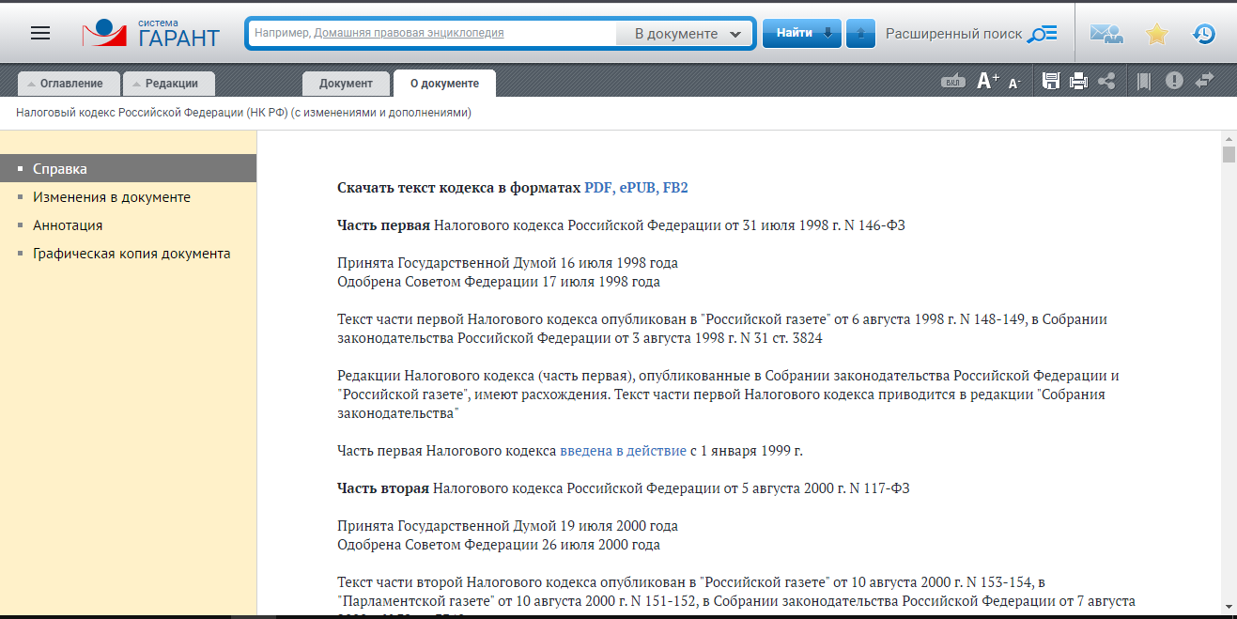

Рисунок 21 – Информация о документе “Налоговый кодекс Российской Федерации”

**Статья 198 Уголовного кодекса Российской Федерации (УК РФ).** Уклонение физического лица от уплаты налогов, сборов и (или) физического лица — плательщика страховых взносов от уплаты страховых взносов:

1. Уклонение физического лица от уплаты налогов, сборов и (или) физического лица — плательщика страховых взносов от уплаты страховых взносов путем непредставления налоговой декларации (расчета) или иных документов, представление которых в соответствии с законодательством Российской Федерации о налогах и сборах является обязательным, либо путем включения в налоговую декларацию (расчет) или такие документы заведомо ложных сведений, совершенное в крупном размере, — наказывается штрафом в размере от ста тысяч до трехсот тысяч рублей или в размере заработной платы или иного дохода осужденного за период от одного года до двух лет, либо принудительными работами на срок до одного года, либо арестом на срок до шести месяцев, либо лишением свободы на срок до одного года.

2. То же деяние, совершенное в особо крупном размере, — наказывается штрафом в размере от двухсот тысяч до пятисот тысяч рублей или в размере заработной платы или иного дохода осужденного за период от восемнадцати месяцев до трех лет, либо принудительными работами на срок до трех лет, либо лишением свободы на тот же срок.

Примечания. 1. Под физическим лицом — плательщиком страховых взносов в настоящей статье понимаются индивидуальные предприниматели и не являющиеся индивидуальными предпринимателями физические лица, которые производят выплаты и иные вознаграждения физическим лицам и обязаны уплачивать страховые взносы в соответствии с законодательством Российской Федерации о налогах и сборах.

3. Лицо, впервые совершившее преступление, предусмотренное настоящей статьей, освобождается от уголовной ответственности, если оно полностью уплатило суммы недоимки и соответствующих пеней, а также сумму штрафа в размере, определяемом в соответствии с Налоговым кодексом Российской Федерации.

Ссылка на статью (УК РФ): <http://stykrf.ru/198>

Применяя фильтр “Тип” со значением “Постановление” были найдены постановления, доступ к содержимому которых носит ограниченный характер. Для поиска судебной практики будет использоваться интернет-ресурс СудАкт.

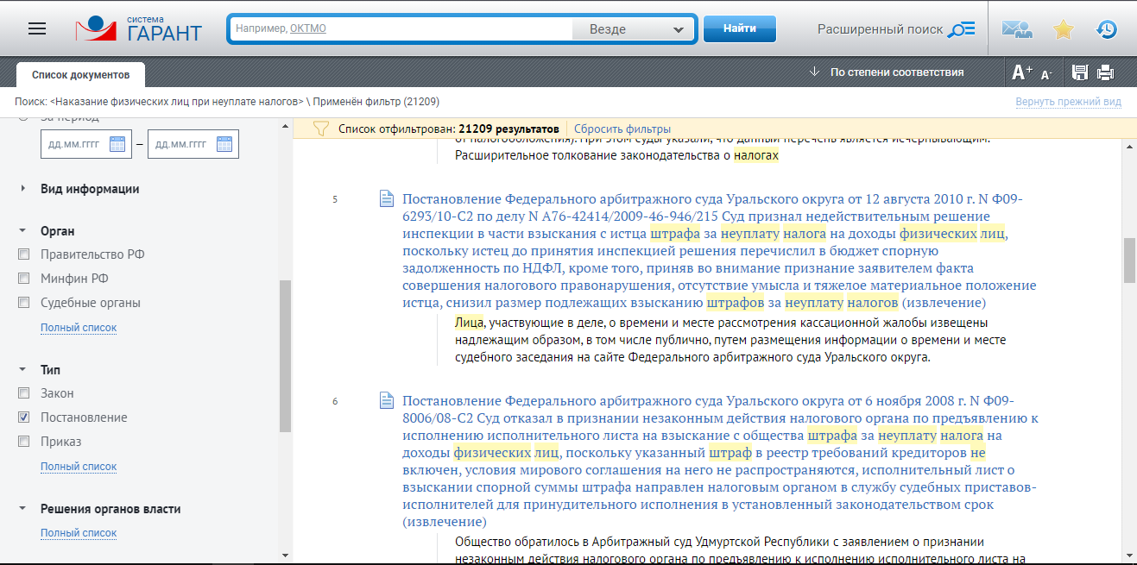

Рисунок 22 – Результат поиска постановлений в справочно-правовой системе Гарант

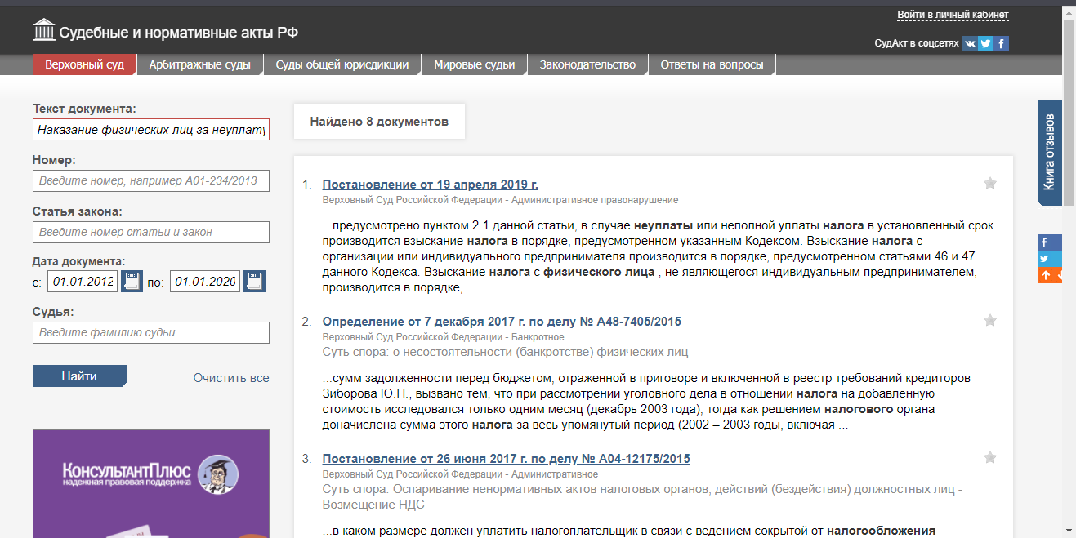

Рисунок 23 – Результат поиска на интернет-ресурсе СудАкт

Применяя фильтр по дате “01.01.2012 – 01.01.2020”, а также раздел документа “Верховный Суд РФ” были найдены следующие постановления и определения:

1. Постановление от 19 апреля 2019 г.

Ссылка на документ (дата обращения 10.12.2020): <https://sudact.ru/vsrf/doc/8pJm5hMgOB5o/?vsrf-txt=Наказание+физических+лиц+за+неуплату+налогов&vsrf-case_doc=&vsrf-lawchunkinfo=&vsrf-date_from=01.01.2015&vsrf-date_to=01.01.2020&vsrf-judge=&_=1607546792442&snippet_pos=1492#snippet>

2. Постановление от 26 июня 2017 г. по делу № А04-12175/2015

Ссылка на документ (дата обращения 10.12.2020): <https://sudact.ru/vsrf/doc/b0ouoyGAeGr3/?vsrf-txt=Наказание+физических+лиц+за+неуплату+налогов&vsrf-case_doc=&vsrf-lawchunkinfo=&vsrf-date_from=01.01.2012&vsrf-date_to=01.01.2020&vsrf-judge=&_=1607547192164&snippet_pos=2974#snippet>

3. Постановление от 25 декабря 2013 г. по делу № 2-110/11

Ссылка на документ (дата обращения 10.12.2020): <https://sudact.ru/vsrf/doc/Oe4aNDjkueZr/?vsrf-txt=Наказание+физических+лиц+за+неуплату+налогов&vsrf-case_doc=&vsrf-lawchunkinfo=&vsrf-date_from=01.01.2012&vsrf-date_to=01.01.2020&vsrf-judge=&_=1607547192164&snippet_pos=1558#snippet>

4. Определение от 7 декабря 2017 г. по делу № А48-7405/2015

Ссылка на документ (дата обращения 10.12.2020): <https://sudact.ru/vsrf/doc/4LBtJYGcSjYc/?vsrf-txt=Наказание+физических+лиц+за+неуплату+налога&vsrf-case_doc=&vsrf-lawchunkinfo=&vsrf-date_from=01.01.2012&vsrf-date_to=01.01.2020&vsrf-judge=&_=1607548559986&snippet_pos=1306#snippet>

5. Определение от 5 сентября 2012 г. по делу № 2-1010/11

Ссылка на документ (дата обращения 10.12.2020): <https://sudact.ru/vsrf/doc/5Cgz24YURI1M/?vsrf-txt=Наказание+физических+лиц+за+неуплату+налога&vsrf-case_doc=&vsrf-lawchunkinfo=&vsrf-date_from=01.01.2012&vsrf-date_to=01.01.2020&vsrf-judge=&_=1607548559986&snippet_pos=2910#snippet>

Применяя фильтр “Орган” со значением “Верховный суд России (Верховный суд РФ)” не было найдено ни одного документа.

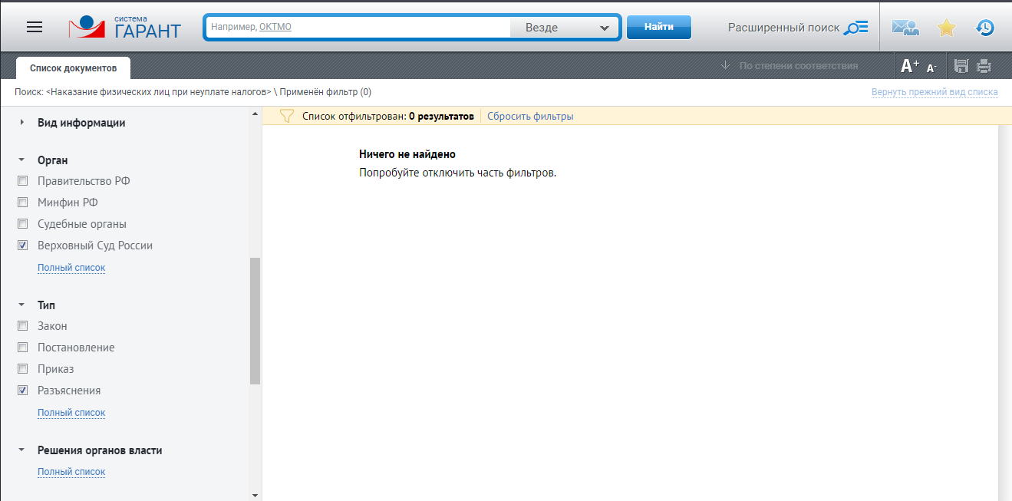

Рисунок 24 – Результат поиска разъяснений Верховного Суда РФ

Применяя фильтр “Орган” со значением “ Конституционный Суд РФ” не было найдено ни одного документа.

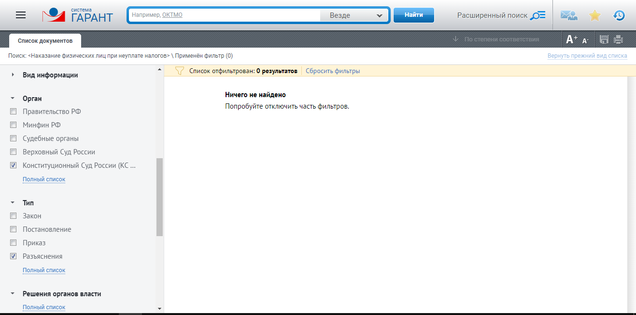

Рисунок 25 – Результат поиска разъяснений Конституционного Суда РФ

4 Поиск и анализ судебной практики

**Судебная практика по Российской Федерации**

Справочно-правовые системы Гарант и КонсультантПлюс не предоставляют бесплатные и неограниченный доступ к документам, касающихся судебных дел относительно выбранной темы. Для поиска судебных актов будет использоваться информационная база судебных актов СудАкт, содержащая в себе большое количество судебных разбирательств и предоставляющая к ним бесплатный и неограниченный доступ.

Поиск будет осуществлён по некоторым статьям из Налогового Кодекса Российской Федерации (НК РФ).

Налогоплательщик – организация или физическое лицо, на которые в соответствии с Налоговым Кодексом РФ (НК РФ) возложена обязанность уплачивать налоги (сборы). Филиалы и иные обособленные подразделения российских организаций, не являясь налогоплательщиками, выполняют обязанности организаций по уплате налогов на той территории, на которой эти филиалы и иные обособленные подразделения осуществляют функции организации. Под организацией понимается юридическое лицо, образованное в соответствии с законодательством РФ, а также иностранные юридические лица (компании и другие корпоративные образования), обладающие гражданской правоспособностью, созданные в соответствии с законодательством иностранных государств, международные организации, филиалы и представительства, созданные на территории РФ (иностранные организации). Под физическим лицом понимаются граждане РФ, иностранные граждане и лица без гражданства. При определении налогового статуса налогоплательщика его гражданство или место регистрации (т.е. политико-правовая связь с государством), как правило, не имеет превалирующего значения. Первостепенное значение уделяется экономическим, связям плательщика с государством. При этом используется принцип постоянного места пребывания (места жительства). Налогоплательщиков подразделяют на имеющих постоянное местопребывание в государстве (налоговых резидентов) и не имеющих его (налоговых нерезидентов). Резиденты несут полную налоговую обязанность в отношении любых доходов, полученных как на территории государства постоянного местопребывания, так и в иных государствах. У нерезидентов подлежат обложению только доходы, полученные от источников в соответствующем государстве (ограниченная налоговая обязанность). Физическими лицами, имеющими постоянное местожительство в РФ, признаются лица, проживающие в РФ в общей сложности не менее 183 дней в календарном году.

Арбитражные суды разрешают экономические споры и рассматривают иные дела с участием организаций, являющихся юридическими лицами, граждан, осуществляющих предпринимательскую деятельность без образования юридического лица и имеющих статус индивидуального предпринимателя, приобретенный в установленном законом порядке

Индивидуальный предприниматель (ИП) — физическое лицо, зарегистрированное в установленном законом порядке и осуществляющее предпринимательскую деятельность без образования юридического лица.

Должностное лицо это физическое лицо, осуществляющее по назначению или по результатам выборов функции представителя власти или временно или постоянно занимающее в государственных учреждениях (госучреждениях), предприятиях (ООО, ПАО и т.д.), организациях, партиях, общественных учреждениях, организациях и формированиях должности, связанные с выполнением организационно-распорядительных или административно-хозяйственных обязанностей, либо выполняющее их по специальным полномочиям.

Юридически ИП имеет двойной правовой статус - бизнесмена и физического лица, поэтому он отвечает перед законом личным имуществом, в том числе приобретенным до открытия ИП.

Виды ответственности предпринимателя:

1. Материальная ответственность.

ИП отвечает по долгам не только имуществом компании, но личными ценностями. Если ИП должен контрагенту деньги, а их нет, судебные приставы конфискуют машину, продадут и вернут долг клиенту. Или жена предпринимателя купила квартиру и записала ее на свое имя. В случае материальных претензий к ИП, государство заберет квартиру жены и продаст, независимо от того, кто собственник. Процедура банкротства не работает для ИП: по долговым обязательствам придется отвечать как физическое лицо.

2. Административная ответственность.

Предприниматель приравнен к должностным лицам и ответственность за нарушения регулируется административным Кодексом.

Ссылка на КоАП РФ (дата обращения 11.12.2020): <https://koap-kodeks.ru/>

3. Уголовная ответственность.

При нарушении норм Уголовного кодекса предприниматель несет ответственность как физическое лицо.

Ссылка на УК РФ (статья 198): <http://stykrf.ru/198>

4. Налоговая ответственность.

Экономические нарушения относятся к административной и уголовной ответственности ИП. Грань между ними тонкая и часто определяется размахом преступления и тяжестью последствий. Например, если ИП работал без регистрации, без лицензии или предоставил ложные сведения и получил доход свыше 2,25 млн. рублей, его деятельность согласно ст. 171 УК РФ приравнивается к незаконному предпринимательству. Его ждет штраф в размере до 500 тысяч рублей или лишение свободы на срок до 5 лет. Или если просрочка выплаты заработной платы у ИП превысила два месяца, ему грозит штраф - до 500 тысяч рублей или уголовная ответственность на срок до 5 лет. Если сумма налоговых нарушений у ИП превысили 900.000 рублей, его ответственность перестаёт быть административной и становится уголовной. Отвечать по своим долгам ИП будет как физическое лицо. При полном погашении задолженности перед бюджетом с ИП снимается уголовная ответственность.

Ссылка на УК РФ (статья 171): <http://stykrf.ru/171>

Ссылка на источник (дата обращения 11.12.2020): <https://www.business.ru/article/1823-ip-otvetstvennost>

При привлечении индивидуального предпринимателя к ответственности иски подаются в два различных суда:

1. в арбитражный суд, если нарушитель имеет статус ИП или является организацией;

2. в суд общей юрисдикции, если закон был нарушен физлицом, не являющимся предпринимателем.

Ссылка на источник (дата обращения 11.12.2020): <https://www.klerk.ru/buh/articles/488525/>

Таким образом, можно заключить, что поиск информации относительно наказаний физических лиц за неуплату налогов будет ограничен двумя судами из их общего числа: арбитражный суд и суд общей юрисдикции.

**Поиск инструментами СудАкт**

Будет рассмотрен поиск документов судебной практики в базе судебных дел СудАкт. Данный сайт содержит в себе большое количество разнообразной судебной практики, доступ к документам которых открыт.

В инструментарий СудАкт включён фильтр для осуществления поиска информации. Фильтр имеет различные параметры и возможность различного настраивания под ту или иную базу судебных дел. Сайт СудАкт предоставляет просмотр судебных дел из различных судебных баз, в их числе: Верховный суд, Арбитражный суд, Суды общей юрисдикции, Мировые судьи и Законодательство. Также, сайт снабжён форумом, на котором пользователи задают вопросы различной направленности. Чтобы перейти в ту или иную базу судебных дел, нужно произвести клик на ссылку той базы, которая пользователя интересует. Текущая база судебных дел будет подсвечиваться красным элементом, по форме похожим на прямоугольник. Для ссылки “Ответы на вопросы” фильтр не предусмотрен.



Рисунок 26 – Пример выбора судебной базы

Ссылка на сайт базы судебных актов СудАкт (дата обращения 16.12.2020): <https://sudact.ru/>

На рисунке 26 видно, что при выборе одной из судебных баз (перечисленных также на рисунке, в её список не включается форму “Ответы на вопросы”) текущая база подсвечивается красным элементом, по форме похожим на прямоугольник.

При выборе базы определённого суда, меняется фильтр поиска, который призван уточнять запросы пользователя для обеспечения максимально приближённого поиска к интересующей пользователя тематике.

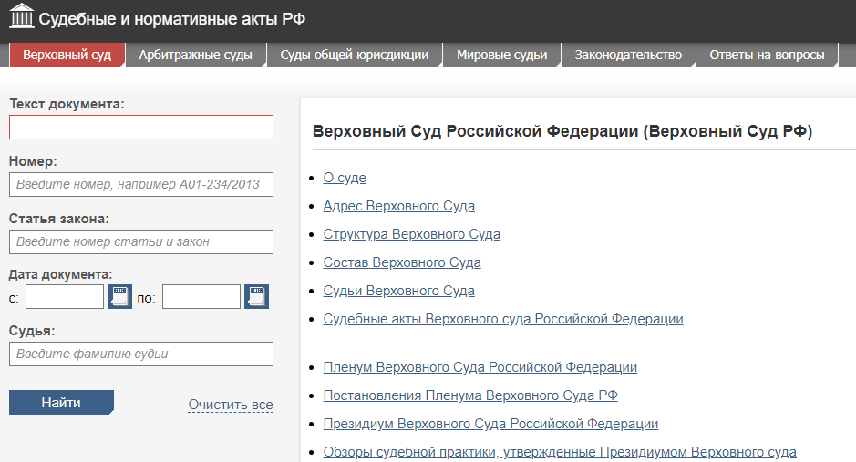

Рисунок 27 – Фильтр для базы судебных дел Верховного суда

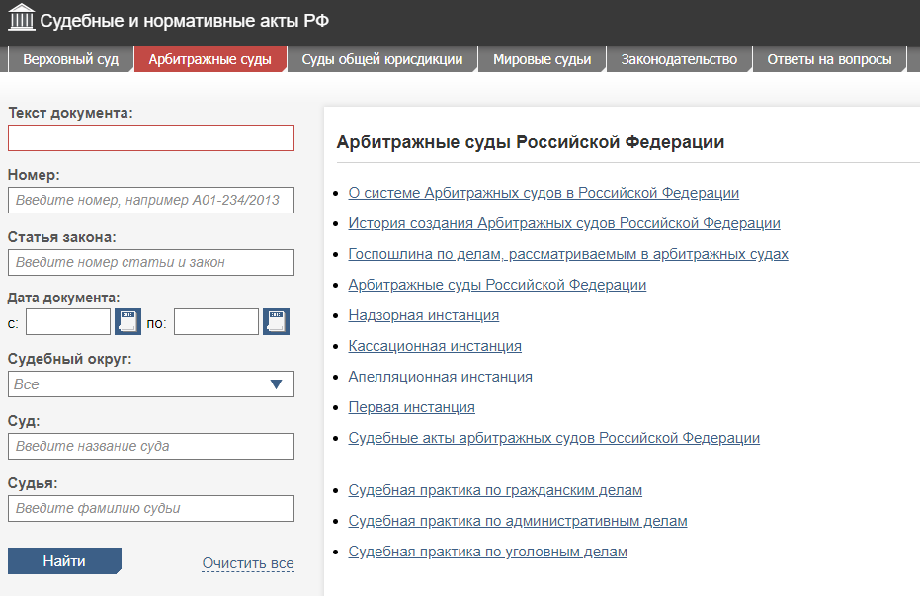

Рисунок 28 – Фильтр для базы судебных дел Арбитражного суда

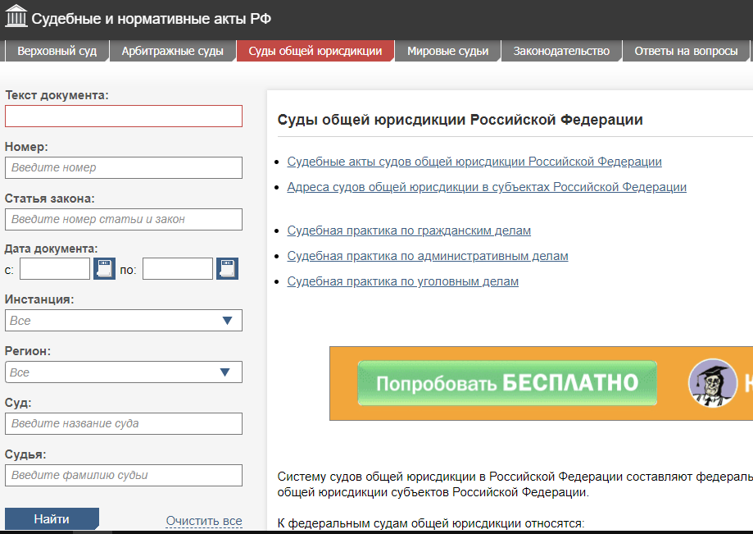

Рисунок 29 – Фильтр для базы судебных дел Судов общей юрисдикции

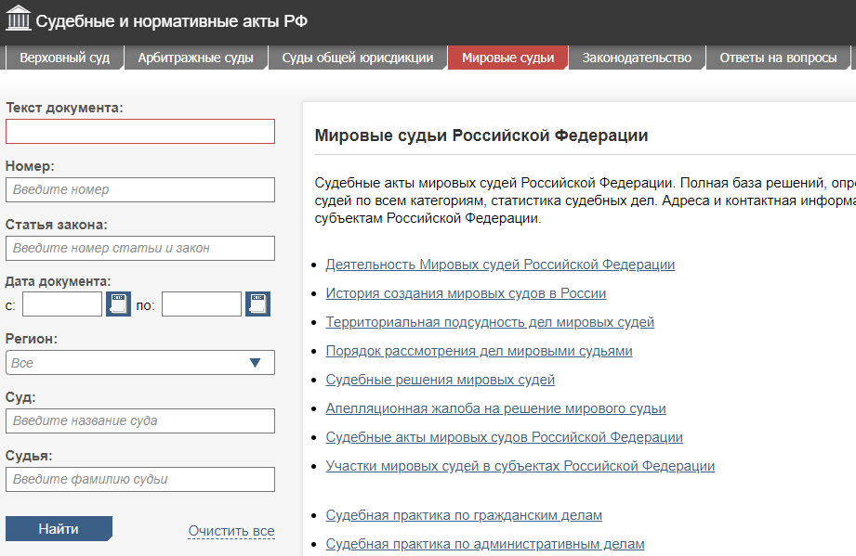

Рисунок 30 – Фильтр по базе Мировых судей

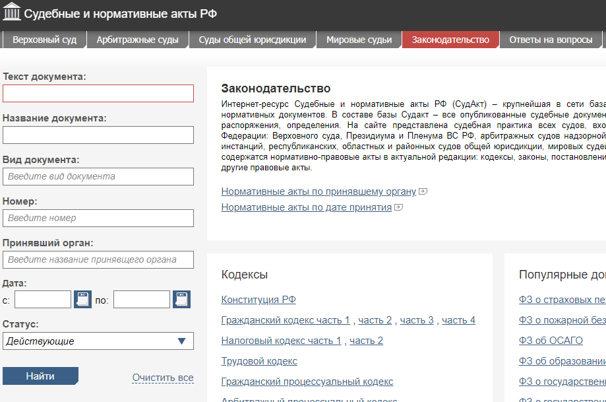

Рисунок 31 – Фильтр по базе Законодательства

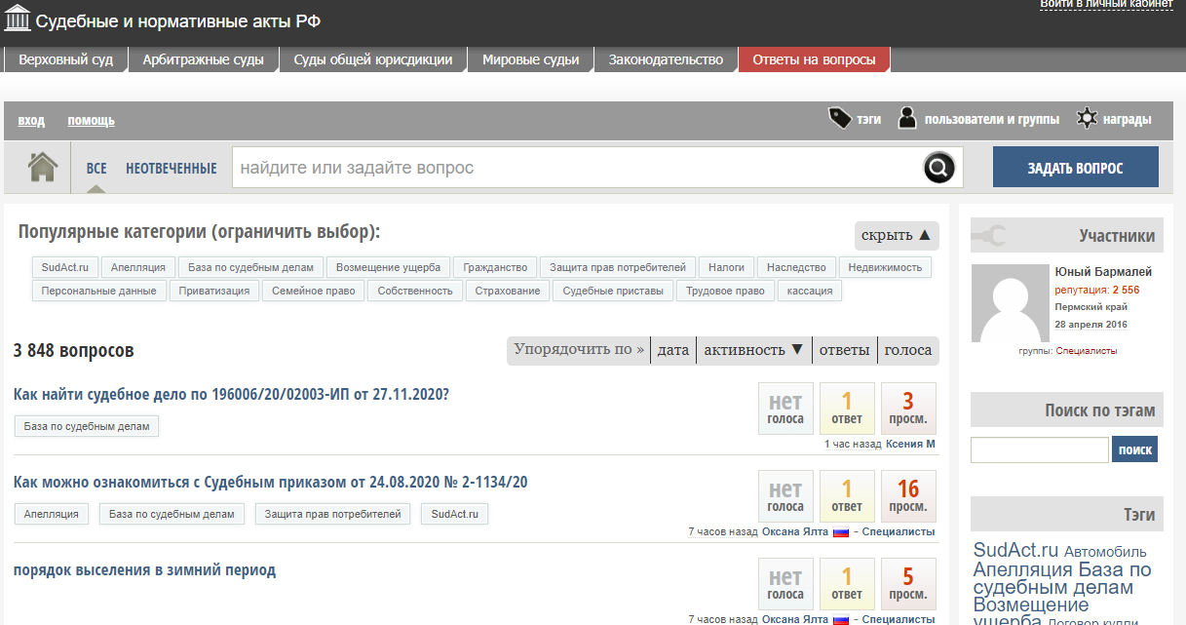

Рисунок 32 – Форум “Ответы на вопросы”

По рисункам 27-31 визуально можно увидеть разницу между фильтрами, которые предоставляет в качестве инструмента для упрощения поиска сайт СудАкт. Также, на рисунке 32 можно увидеть то, что сайт СудАкт не предоставляет инструментарий для фильтра на форуме “Ответы на вопросы”. Общее у всех фильтров, представленных на рисунке 27-31, это - поля текста документа, номера и даты, по которым будут отсортированы документы. Остальные поля отличаются друг от друга или схоже, но сами фильтры имеют либо дополнительные параметры, либо исключают их.

Тема данной лабораторной работы предполагает работу с базами судебных дел Арбитражного суда и Судов общей юрисдикции. Далее поиск будет осуществляться именно в данных базах (Арбитражного суда и Судов общей юрисдикции), содержащих судебную практику по теме лабораторной работы.

По статье 101.3 НК РФ “Исполнение решения налогового органа о привлечении к ответственности за совершение налогового правонарушения или решения об отказе в привлечении к ответственности за совершение налогового правонарушения (НК РФ)” было найдено 37 документов. Применяемый фильтр для поиска представлен на рисунке 33, а результаты его применения представлены на рисунке 34. Данный фильтр был применён в базе судебных дел Арбитражного суда на сайте базы судебных дел СудАкт.

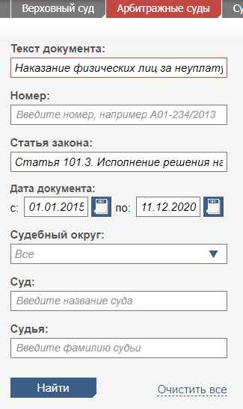

Рисунок 33 – Фильтр, применяемый для поиска в базе судебных актов СудАкт

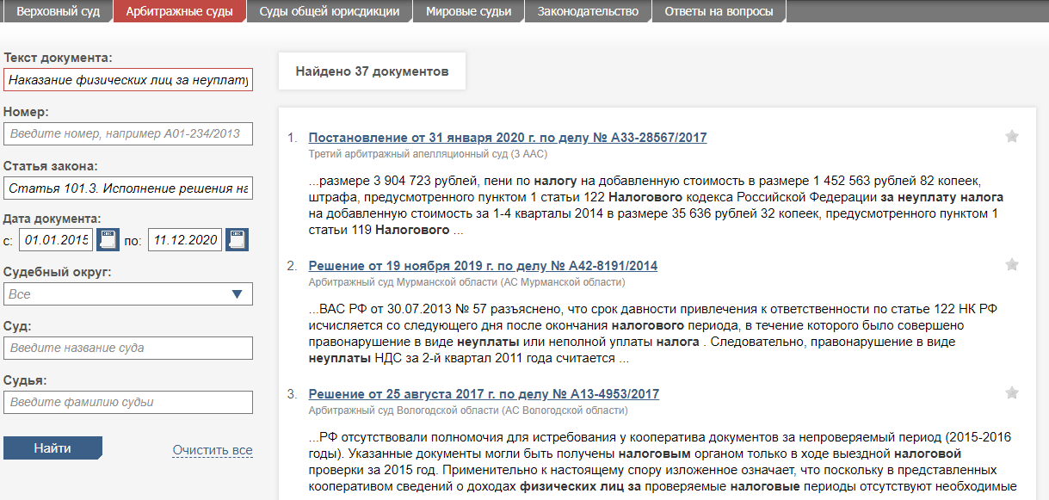

Рисунок 34 – Результат поиска в базе судебных актов СудАкт с применением фильтра (см. рис. 33)

Документы, найденные на сайте базы судебных дел СудАкт с фильтром (см. рис. 33) в базе Арбитражного суда:

1. Постановление от 31 января 2020 г. по делу № А33-28567/2017

Ссылка на документ (дата обращения 11.12.2020): <https://sudact.ru/arbitral/doc/pdlu8vh0Tgdo/?arbitral-txt=Наказание+физических+лиц+за+неуплату+налогов&arbitral-case_doc=&arbitral-lawchunkinfo=Статья+101.3.+Исполнение+решения+налогового+органа+о+привлечении+к+ответственности+за+совершение+налогового+правонарушения+или+решения+об+отказе+в+привлечении+к+ответственности+за+совершение+налогового+правонарушения%28НК+РФ%29&arbitral-date_from=01.01.2015&arbitral-date_to=11.12.2020&arbitral-region=&arbitral-court=&arbitral-judge=&_=1607678692774&snippet_pos=640#snippet>

2. Решение от 8 февраля 2016 г. по делу № А03-23133/2015

Ссылка на документ (дата обращения 11.12.2020): <https://sudact.ru/arbitral/doc/wIVrKwsm1OQO/?arbitral-txt=Наказание+физических+лиц+за+неуплату+налогов&arbitral-case_doc=&arbitral-lawchunkinfo=Статья+101.3.+Исполнение+решения+налогового+органа+о+привлечении+к+ответственности+за+совершение+налогового+правонарушения+или+решения+об+отказе+в+привлечении+к+ответственности+за+совершение+налогового+правонарушения%28НК+РФ%29&arbitral-date_from=01.01.2015&arbitral-date_to=11.12.2020&arbitral-region=&arbitral-court=&arbitral-judge=&_=1607678692774&snippet_pos=2430#snippet>

3. Решение от 19 октября 2015 г. по делу № А05-9185/2015

Ссылка на документ (дата обращения 11.12.2020): <https://sudact.ru/arbitral/doc/PM4TTfiSig6K/?arbitral-txt=Наказание+физических+лиц+за+неуплату+налогов&arbitral-case_doc=&arbitral-lawchunkinfo=Статья+101.3.+Исполнение+решения+налогового+органа+о+привлечении+к+ответственности+за+совершение+налогового+правонарушения+или+решения+об+отказе+в+привлечении+к+ответственности+за+совершение+налогового+правонарушения%28НК+РФ%29&arbitral-date_from=01.01.2015&arbitral-date_to=11.12.2020&arbitral-region=&arbitral-court=&arbitral-judge=&_=1607678692774&snippet_pos=2048#snippet>

4. Решение от 31 августа 2015 г. по делу № А50-14070/2015

Ссылка на документ (дата обращения 11.12.2020): <https://sudact.ru/arbitral/doc/CmKHPsXb8wYc/?arbitral-txt=Наказание+физических+лиц+за+неуплату+налогов&arbitral-case_doc=&arbitral-lawchunkinfo=Статья+101.3.+Исполнение+решения+налогового+органа+о+привлечении+к+ответственности+за+совершение+налогового+правонарушения+или+решения+об+отказе+в+привлечении+к+ответственности+за+совершение+налогового+правонарушения%28НК+РФ%29&arbitral-date_from=01.01.2015&arbitral-date_to=11.12.2020&arbitral-region=&arbitral-court=&arbitral-judge=&_=1607678692774&snippet_pos=732#snippet>

По статье 101.3 НК РФ “Исполнение решения налогового органа о привлечении к ответственности за совершение налогового правонарушения или решения об отказе в привлечении к ответственности за совершение налогового правонарушения (НК РФ)” было найдено 33 документа. Применяемый фильтр для поиска представлен на рисунке 27, а результаты его применения представлены на рисунке 28. Данный фильтр был применён в базе судебных дел Судов общей юрисдикции на сайте базы судебных дел СудАкт.

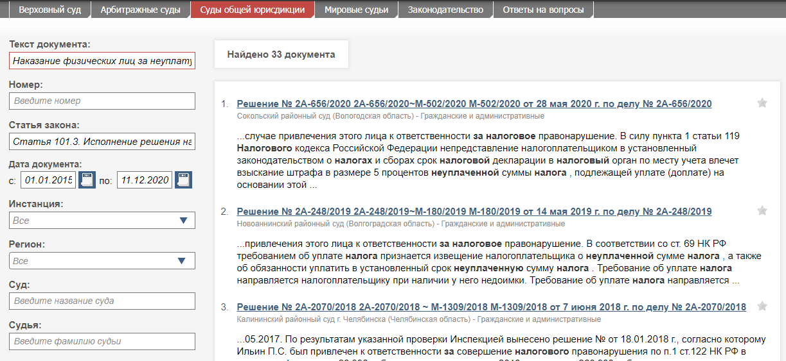

Рисунок 35 – Результат применения фильтра для поиска документов в базе Суда общей юрисдикции

Документы, найденные на сайте базы судебных дел СудАкт с фильтром (см. рис. 33) в базе Суда общей юрисдикции:

5. Решение № 2А-656/2020 2А-656/2020~М-502/2020 М-502/2020 от 28 мая 2020 г. по делу № 2А-656/2020

Ссылка на документ (дата обращения 11.12.2020): <https://sudact.ru/regular/doc/5pOWgbZoRAWn/?regular-txt=Наказание+физических+лиц+за+неуплату+налогов&regular-case_doc=&regular-lawchunkinfo=Статья+101.3.+Исполнение+решения+налогового+органа+о+привлечении+к+ответственности+за+совершение+налогового+правонарушения+или+решения+об+отказе+в+привлечении+к+ответственности+за+совершение+налогового+правонарушения%28НК+РФ%29&regular-date_from=01.01.2015&regular-date_to=11.12.2020&regular-workflow_stage=&regular-area=&regular-court=&regular-judge=&_=1607681117191&snippet_pos=2558#snippet>

6. Решение № 2А-835/2016 2А-835/2016~М-494/2016 М-494/2016 от 10 мая 2016 г. по делу № 2А-835/2016

Ссылка на документ (дата обращения 11.12.2020): <https://sudact.ru/regular/doc/1of4Nj4bq1LF/?regular-txt=Наказание+физических+лиц+за+неуплату+налогов&regular-case_doc=&regular-lawchunkinfo=Статья+101.3.+Исполнение+решения+налогового+органа+о+привлечении+к+ответственности+за+совершение+налогового+правонарушения+или+решения+об+отказе+в+привлечении+к+ответственности+за+совершение+налогового+правонарушения%28НК+РФ%29&regular-date_from=01.01.2015&regular-date_to=11.12.2020&regular-workflow_stage=&regular-area=&regular-court=&regular-judge=&_=1607681117191&snippet_pos=2970#snippet>

7. Определение № 9А-247/2016 9А-247/2016~М-1509/2016 М-1509/2016 от 6 апреля 2016 г. по делу № 9А-247/2016

Ссылка на документ (дата обращения 11.12.2020): <https://sudact.ru/regular/doc/5hvnny9TfrVO/?regular-txt=Наказание+физических+лиц+за+неуплату+налогов&regular-case_doc=&regular-lawchunkinfo=Статья+101.3.+Исполнение+решения+налогового+органа+о+привлечении+к+ответственности+за+совершение+налогового+правонарушения+или+решения+об+отказе+в+привлечении+к+ответственности+за+совершение+налогового+правонарушения%28НК+РФ%29&regular-date_from=01.01.2015&regular-date_to=11.12.2020&regular-workflow_stage=&regular-area=&regular-court=&regular-judge=&_=1607681117191&snippet_pos=920#snippet>

8. Решение № 2-2269/2015 2-2269/2015~М-1914/2015 М-1914/2015 от 28 июля 2015 г. по делу № 2-2269/2015

Ссылка на документ (дата обращения 11.12.2020): <https://sudact.ru/regular/doc/0t7I8hLqziVs/?page=2&regular-court=&regular-date_from=01.01.2015&regular-case_doc=&regular-lawchunkinfo=Статья+101.3.+Исполнение+решения+налогового+органа+о+привлечении+к+ответственности+за+совершение+налогового+правонарушения+или+решения+об+отказе+в+привлечении+к+ответственности+за+совершение+налогового+правонарушения%28НК+РФ%29&regular-workflow_stage=&regular-date_to=11.12.2020&regular-area=&regular-txt=Наказание+физических+лиц+за+неуплату+налогов&_=1607681741004&regular-judge=&snippet_pos=1992#snippet>

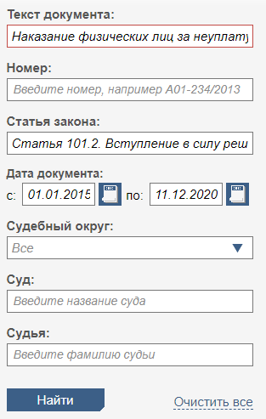

Рисунок 36 – Фильтр, применяемый на сайте базы судебных актов СудАкт

По статье 101.2 НК РФ “Вступление в силу решения налогового органа о привлечении к ответственности за совершение налогового правонарушения и решения об отказе в привлечении к ответственности за совершение налогового правонарушения при обжаловании в апелляционном порядке (НК РФ)” было найдено 145 документов. Применяемый фильтр для поиска представлен на рисунке 36, а результаты его применения представлены на рисунке 37. Данный фильтр был применён в базе судебных дел Арбитражного суда на сайте базы судебных дел СудАкт.

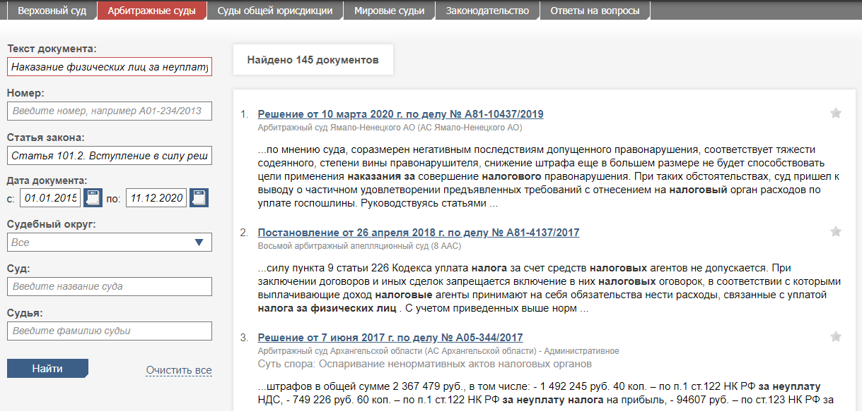

Рисунок 37 – Результат применения фильтра (см. рис. 36) на сайте базы судебных актов СудАкт в базе Арбитражного суда

Документы, найденные на сайте базы судебных дел СудАкт с фильтром (см. рис. 36) в базе Арбитражного суда:

9. Решение от 14 ноября 2018 г. по делу № А83-14258/2018

Ссылка на документ (дата обращения 11.12.2020): <https://sudact.ru/arbitral/doc/vDTnxANNrUbO/?page=15&arbitral-judge=&arbitral-court=&arbitral-case_doc=&arbitral-date_from=01.01.2015&arbitral-lawchunkinfo=Статья+101.2.+Вступление+в+силу+решения+налогового+органа+о+привлечении+к+ответственности+за+совершение+налогового+правонарушения+и+решения+об+отказе+в+привлечении+к+ответственности+за+совершение+налогового+правонарушения+при+обжаловании+в+апелляционном+порядке%28НК+РФ%29&arbitral-txt=Наказание+физических+лиц+за+неуплату+налогов&arbitral-date_to=11.12.2020&_=1607687660375&arbitral-region=&snippet_pos=5732#snippet>

10. Решение от 30 января 2015 г. по делу № А48-1631/2014

Ссылка на документ (дата обращения 11.12.2020): <https://sudact.ru/arbitral/doc/vM2upStpLNgR/?page=15&arbitral-judge=&arbitral-court=&arbitral-case_doc=&arbitral-date_from=01.01.2015&arbitral-lawchunkinfo=Статья+101.2.+Вступление+в+силу+решения+налогового+органа+о+привлечении+к+ответственности+за+совершение+налогового+правонарушения+и+решения+об+отказе+в+привлечении+к+ответственности+за+совершение+налогового+правонарушения+при+обжаловании+в+апелляционном+порядке%28НК+РФ%29&arbitral-txt=Наказание+физических+лиц+за+неуплату+налогов&arbitral-date_to=11.12.2020&_=1607687660375&arbitral-region=&snippet_pos=16912#snippet>

11. Решение от 4 июня 2015 г. по делу № А48-166/2014

Ссылка на документ (дата обращения 11.12.2020): <https://sudact.ru/arbitral/doc/17Bs1KJzdYmO/?page=13&arbitral-judge=&arbitral-court=&arbitral-case_doc=&arbitral-date_from=01.01.2015&arbitral-lawchunkinfo=Статья+101.2.+Вступление+в+силу+решения+налогового+органа+о+привлечении+к+ответственности+за+совершение+налогового+правонарушения+и+решения+об+отказе+в+привлечении+к+ответственности+за+совершение+налогового+правонарушения+при+обжаловании+в+апелляционном+порядке%28НК+РФ%29&arbitral-txt=Наказание+физических+лиц+за+неуплату+налогов&arbitral-date_to=11.12.2020&_=1607688095061&arbitral-region=&snippet_pos=2628#snippet>

По данному фильтру (см. рис. 29) большее количество документов содержат судебные разбирательства по привлечению к налоговой ответственности юридических лиц, однако, встречаются документы и по привлечению индивидуальных предпринимателей, некоторые из них перечислены выше.

По статье 101.2 НК РФ “Вступление в силу решения налогового органа о привлечении к ответственности за совершение налогового правонарушения и решения об отказе в привлечении к ответственности за совершение налогового правонарушения при обжаловании в апелляционном порядке (НК РФ)” было найдено 12704 документа. Применяемый фильтр для поиска представлен на рисунке 36, а результаты его применения представлены на рисунке 38. Данный фильтр был применён в базе судебных дел Судов общей юрисдикции на сайте базы судебных дел СудАкт.

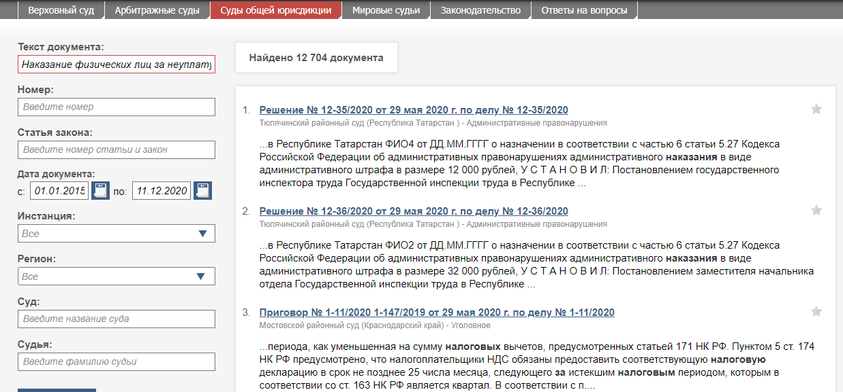

Рисунок 38 – Результат применения фильтра (см. рис. 36) на сайте базы судебных актов СудАкт в базе Арбитражного суда

Документы, найденные на сайте базы судебных дел СудАкт с фильтром (см. рис. 36) в базе Судов общей юрисдикции:

12. Приговор № 1-11/2020 1-147/2019 от 29 мая 2020 г. по делу № 1-11/2020

Ссылка на документ (дата обращения 11.12.2020): <https://sudact.ru/regular/doc/iXba0PWmynLR/?regular-txt=Наказание+физических+лиц+за+неуплату+налогов&regular-case_doc=&regular-lawchunkinfo=&regular-date_from=01.01.2015&regular-date_to=11.12.2020&regular-workflow_stage=&regular-area=&regular-court=&regular-judge=&_=1607688377467&snippet_pos=1134#snippet>

13. Решение № 2А-912/2020 2А-912/2020~М-596/2020 М-596/2020 от 29 мая 2020 г. по делу № 2А-912/2020

Ссылка на документ (дата обращения 11.12.2020): <https://sudact.ru/regular/doc/y5lzVggtbrbq/?regular-txt=Наказание+физических+лиц+за+неуплату+налогов&regular-case_doc=&regular-lawchunkinfo=&regular-date_from=01.01.2015&regular-date_to=11.12.2020&regular-workflow_stage=&regular-area=&regular-court=&regular-judge=&_=1607688377467&snippet_pos=3744#snippet>

14. Решение № 2А-1106/2020 2А-1106/2020~М-357/2020 М-357/2020 от 28 мая 2020 г. по делу № 2А-1106/2020

Ссылка на документ (дата обращения 11.12.2020): <https://sudact.ru/regular/doc/m0umv5s9wVNn/?page=2&regular-court=&regular-date_from=01.01.2015&regular-case_doc=&regular-lawchunkinfo=&regular-workflow_stage=&regular-date_to=11.12.2020&regular-area=&regular-txt=Наказание+физических+лиц+за+неуплату+налогов&_=1607688772690&regular-judge=&snippet_pos=3624#snippet>

15. Решение № 2А-656/2020 2А-656/2020~М-502/2020 М-502/2020 от 28 мая 2020 г. по делу № 2А-656/2020

Ссылка на документ (дата обращения 11.12.2020): <https://sudact.ru/regular/doc/5pOWgbZoRAWn/?page=2&regular-court=&regular-date_from=01.01.2015&regular-case_doc=&regular-lawchunkinfo=&regular-workflow_stage=&regular-date_to=11.12.2020&regular-area=&regular-txt=Наказание+физических+лиц+за+неуплату+налогов&_=1607688772690&regular-judge=&snippet_pos=2558#snippet>

По статье 198 УК РФ “Уклонение физического лица от уплаты налогов, сборов и (или) физического лица - плательщика страховых взносов от уплаты страховых взносов (УК РФ)” было найдено 14 документов. Применяемый фильтр для поиска представлен на рисунке 39, а результаты его применения представлены на рисунке 40. Данный фильтр был применён в базе судебных дел Арбитражного суда на сайте базы судебных дел СудАкт.

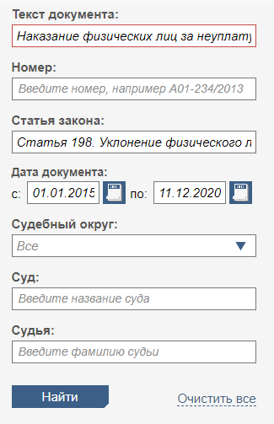

Рисунок 39 – Фильтр, применяемый на сайте базы судебных актов СудАкт

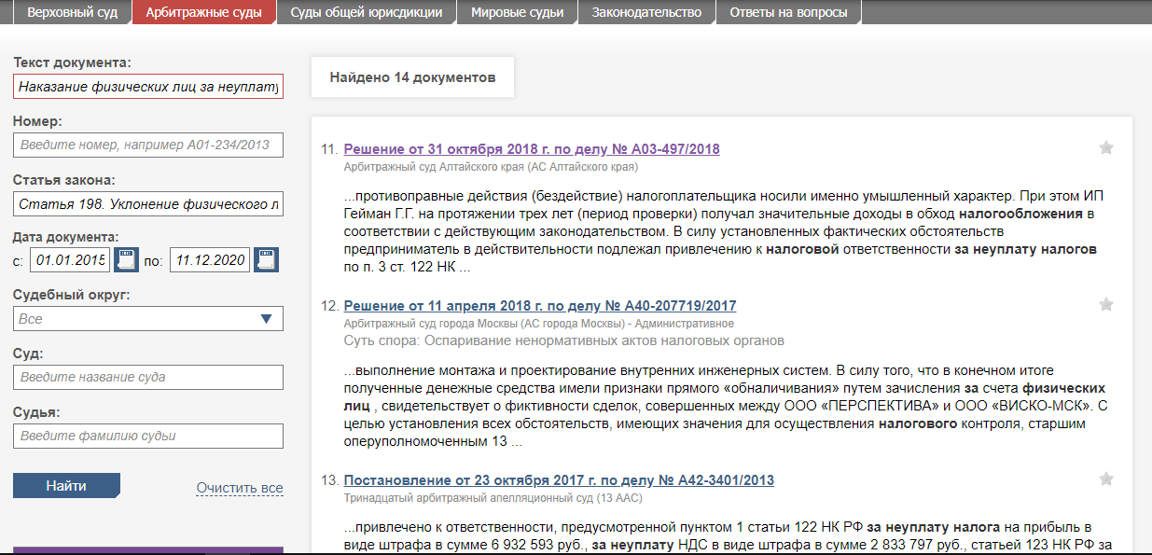

Рисунок 40 – Результат применения фильтра (см. рис. 39) на сайте базы судебных актов СудАкт в базе Арбитражного суда

Документы, найденные на сайте базы судебных дел СудАкт с фильтром (см. рис. 39) в базе Арбитражного суда:

16. Решение от 31 октября 2018 г. по делу № А03-497/2018

Ссылка на документ (дата обращения 11.12.2020): <https://sudact.ru/arbitral/doc/BZ2y1jFjWuJR/?page=2&arbitral-judge=&arbitral-court=&arbitral-case_doc=&arbitral-date_from=01.01.2015&arbitral-lawchunkinfo=Статья+198.+Уклонение+физического+лица+от+уплаты+налогов%2C+сборов+и+%28или%29+физического+лица+-+плательщика+страховых+взносов+от+уплаты+страховых+взносов%28УК+РФ%29&arbitral-txt=Наказание+физических+лиц+за+неуплату+налогов&arbitral-date_to=11.12.2020&_=1607689581593&arbitral-region=&snippet_pos=22546#snippet>

17. Решение от 14 июня 2019 г. по делу № А47-8462/2018

Ссылка на документ (дата обращения 11.12.2020): <https://sudact.ru/arbitral/doc/km15rTA9Zrm4/?arbitral-txt=Наказание+физических+лиц+за+неуплату+налогов&arbitral-case_doc=&arbitral-lawchunkinfo=Статья+198.+Уклонение+физического+лица+от+уплаты+налогов%2C+сборов+и+%28или%29+физического+лица+-+плательщика+страховых+взносов+от+уплаты+страховых+взносов%28УК+РФ%29&arbitral-date_from=01.01.2015&arbitral-date_to=11.12.2020&arbitral-region=&arbitral-court=&arbitral-judge=&_=1607689474565&snippet_pos=37980#snippet>

18. Постановление от 3 июля 2019 г. по делу № А79-15064/2017

Ссылка на документ (дата обращения 11.12.2020): <https://sudact.ru/arbitral/doc/cr4r19yn5MoN/?arbitral-txt=Наказание+физических+лиц+за+неуплату+налогов&arbitral-case_doc=&arbitral-lawchunkinfo=Статья+198.+Уклонение+физического+лица+от+уплаты+налогов%2C+сборов+и+%28или%29+физического+лица+-+плательщика+страховых+взносов+от+уплаты+страховых+взносов%28УК+РФ%29&arbitral-date_from=01.01.2015&arbitral-date_to=11.12.2020&arbitral-region=&arbitral-court=&arbitral-judge=&_=1607689474565&snippet_pos=9914#snippet>

19. Постановление от 30 мая 2019 г. по делу № А50-5509/2016

Ссылка на документ (дата обращения 11.12.2020): <https://sudact.ru/arbitral/doc/GOJZ83nxrmV0/?arbitral-txt=Наказание+физических+лиц+за+неуплату+налогов&arbitral-case_doc=&arbitral-lawchunkinfo=Статья+198.+Уклонение+физического+лица+от+уплаты+налогов%2C+сборов+и+%28или%29+физического+лица+-+плательщика+страховых+взносов+от+уплаты+страховых+взносов%28УК+РФ%29&arbitral-date_from=01.01.2015&arbitral-date_to=11.12.2020&arbitral-region=&arbitral-court=&arbitral-judge=&_=1607689474565&snippet_pos=934#snippet>

По статье 198 УК РФ “Уклонение физического лица от уплаты налогов, сборов и (или) физического лица - плательщика страховых взносов от уплаты страховых взносов (УК РФ)” было найдено 283 документов. Применяемый фильтр для поиска представлен на рисунке 39, а результаты его применения представлены на рисунке 41. Данный фильтр был применён в базе судебных дел Судов общей юрисдикции на сайте базы судебных дел СудАкт.

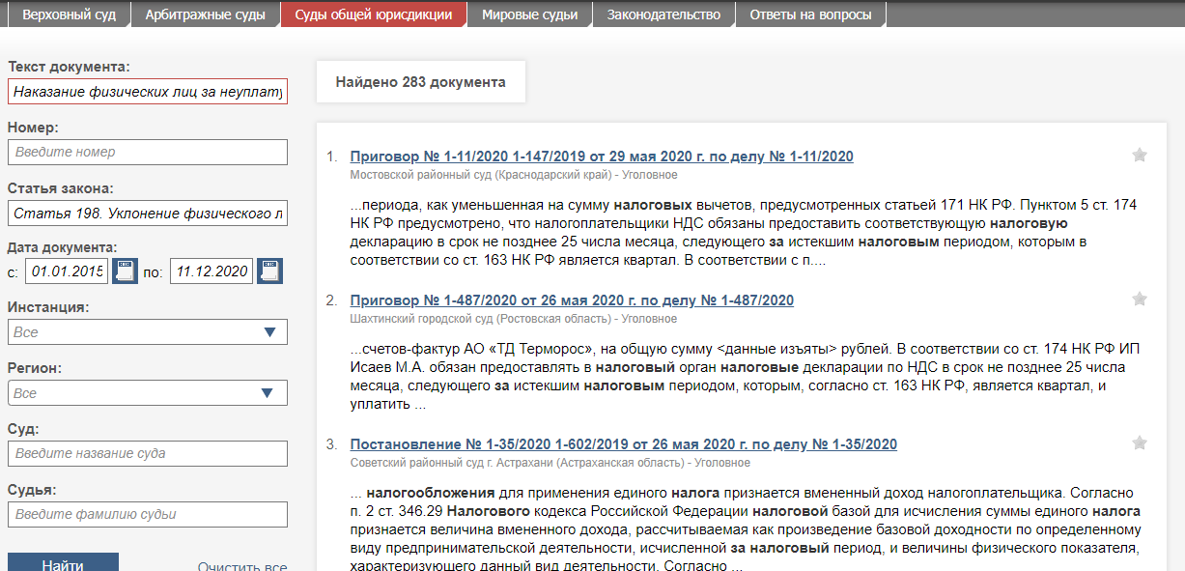

Рисунок 41 – Результат применения фильтра (см. рис. 39) на сайте базы судебных актов СудАкт в базе Арбитражного суда

Документы, найденные на сайте базы судебных дел СудАкт с фильтром (см. рис. 39) в базе Судов общей юрисдикции:

20. Приговор № 1-58/2020 от 3 февраля 2020 г. по делу № 1-58/2020

Ссылка на документ (дата обращения 11.12.2020): <https://sudact.ru/regular/doc/smJ9kiS8Sllk/?regular-txt=Наказание+физических+лиц+за+неуплату+налогов&regular-case_doc=&regular-lawchunkinfo=Статья+198.+Уклонение+физического+лица+от+уплаты+налогов%2C+сборов+и+%28или%29+физического+лица+-+плательщика+страховых+взносов+от+уплаты+страховых+взносов%28УК+РФ%29&regular-date_from=01.01.2015&regular-date_to=11.12.2020&regular-workflow_stage=&regular-area=&regular-court=&regular-judge=&_=1607690406239&snippet_pos=970#snippet>

21. Приговор № 1-198/2019 1-24/2020 от 24 января 2020 г. по делу № 1-198/2019

Ссылка на документ (дата обращения 11.12.2020): <https://sudact.ru/regular/doc/toxSrUupLSlf/?regular-txt=Наказание+физических+лиц+за+неуплату+налогов&regular-case_doc=&regular-lawchunkinfo=Статья+198.+Уклонение+физического+лица+от+уплаты+налогов%2C+сборов+и+%28или%29+физического+лица+-+плательщика+страховых+взносов+от+уплаты+страховых+взносов%28УК+РФ%29&regular-date_from=01.01.2015&regular-date_to=11.12.2020&regular-workflow_stage=&regular-area=&regular-court=&regular-judge=&_=1607690406239&snippet_pos=4568#snippet>

22. Приговор № 1-145/2020 1-1701/2019 от 22 января 2020 г. по делу № 1-145/2020

Ссылка на документ (дата обращения 11.12.2020): <https://sudact.ru/regular/doc/gqQhoCOG4SZ9/?regular-txt=Наказание+физических+лиц+за+неуплату+налогов&regular-case_doc=&regular-lawchunkinfo=Статья+198.+Уклонение+физического+лица+от+уплаты+налогов%2C+сборов+и+%28или%29+физического+лица+-+плательщика+страховых+взносов+от+уплаты+страховых+взносов%28УК+РФ%29&regular-date_from=01.01.2015&regular-date_to=11.12.2020&regular-workflow_stage=&regular-area=&regular-court=&regular-judge=&_=1607690406239&snippet_pos=890#snippet>

23. Приговор № 1-1201/2018 1-442/2019 от 5 августа 2019 г. по делу № 1-1201/2018

Ссылка на документ (дата обращения 11.12.2020): <https://sudact.ru/regular/doc/tzSCgQAKCL10/?page=3&regular-court=&regular-date_from=01.01.2015&regular-case_doc=&regular-lawchunkinfo=Статья+198.+Уклонение+физического+лица+от+уплаты+налогов%2C+сборов+и+%28или%29+физического+лица+-+плательщика+страховых+взносов+от+уплаты+страховых+взносов%28УК+РФ%29&regular-workflow_stage=&regular-date_to=11.12.2020&regular-area=&regular-txt=Наказание+физических+лиц+за+неуплату+налогов&_=1607690917285&regular-judge=&snippet_pos=6670#snippet>

24. Приговор № 1-118/2019 от 18 июля 2019 г. по делу № 1-118/2019

Ссылка на документ (дата обращения 11.12.2020): <https://sudact.ru/regular/doc/c4pvWyJGeSmw/?page=3&regular-court=&regular-date_from=01.01.2015&regular-case_doc=&regular-lawchunkinfo=Статья+198.+Уклонение+физического+лица+от+уплаты+налогов%2C+сборов+и+%28или%29+физического+лица+-+плательщика+страховых+взносов+от+уплаты+страховых+взносов%28УК+РФ%29&regular-workflow_stage=&regular-date_to=11.12.2020&regular-area=&regular-txt=Наказание+физических+лиц+за+неуплату+налогов&_=1607690917285&regular-judge=&snippet_pos=1454#snippet>

25. Приговор № 1-162/2018 от 9 июня 2018 г. по делу № 1-162/2018

Ссылка на документ (дата обращения 11.12.2020): <https://sudact.ru/regular/doc/AhASA8SH3eHP/?page=8&regular-court=&regular-date_from=01.01.2015&regular-case_doc=&regular-lawchunkinfo=Статья+198.+Уклонение+физического+лица+от+уплаты+налогов%2C+сборов+и+%28или%29+физического+лица+-+плательщика+страховых+взносов+от+уплаты+страховых+взносов%28УК+РФ%29&regular-workflow_stage=&regular-date_to=11.12.2020&regular-area=&regular-txt=Наказание+физических+лиц+за+неуплату+налогов&_=1607691133694&regular-judge=&snippet_pos=20108#snippet>

26. Решение № 2-1080/2017 2-1080/2017~М-527/2017 М-527/2017 от 18 декабря 2017 г. по делу № 2-1080/2017

Ссылка на документ (дата обращения 11.12.2020): <https://sudact.ru/regular/doc/Kf0sOp6WmTWq/?page=8&regular-court=&regular-date_from=01.01.2015&regular-case_doc=&regular-lawchunkinfo=Статья+198.+Уклонение+физического+лица+от+уплаты+налогов%2C+сборов+и+%28или%29+физического+лица+-+плательщика+страховых+взносов+от+уплаты+страховых+взносов%28УК+РФ%29&regular-workflow_stage=&regular-date_to=11.12.2020&regular-area=&regular-txt=Наказание+физических+лиц+за+неуплату+налогов&_=1607691133694&regular-judge=&snippet_pos=2796#snippet>

27. Приговор № 1-267/2019 от 4 декабря 2019 г. по делу № 1-267/2019

Ссылка на документ (дата обращения 11.12.2020): <https://sudact.ru/regular/doc/wJCcp2MAdRQS/?page=11&regular-court=&regular-date_from=01.01.2015&regular-case_doc=&regular-lawchunkinfo=Статья+198.+Уклонение+физического+лица+от+уплаты+налогов%2C+сборов+и+%28или%29+физического+лица+-+плательщика+страховых+взносов+от+уплаты+страховых+взносов%28УК+РФ%29&regular-workflow_stage=&regular-date_to=11.12.2020&regular-area=&regular-txt=Наказание+физических+лиц+за+неуплату+налогов&_=1607691280919&regular-judge=&snippet_pos=1470#snippet>

**Поиск документов судебной практики: альтернативный подход**

Для поиска необходимых документов, относительно судебной практики, можно использовать не только инструментарии предоставляемые базой судебных актов СудАкт. Также, можно использовать поисковые запросы в сети интернет, осуществляя поиск через определённый браузер и руководствуясь языком поисковых запросов именно того браузера, который был выбран для поиска документов. Данный метод поиска наиболее подходит в ситуациях, когда необходимо выполнить условие содержания в документе нескольких статей сразу. Например, статей 112 и 114 из НК РФ или статей 198 и 199 из УК РФ.

Для начала следует определиться с поисковой системой, в которой будет осуществлён поиск, и чей язык запросов будет использован. Для поиска информации была выбрана очень популярная поисковая система Google.

Ссылка на информационный источник (дата обращения 16.12.2020): <https://www.ferra.ru/news/techlife/opublikovan-reiting-samykh-populyarnykh-brauzerov-06-02-2020.htm#:~:text=%D0%A2%D0%B0%D0%BA%2C%20%D1%81%D0%B0%D0%BC%D1%8B%D0%BC%20%D0%BF%D0%BE%D0%BF%D1%83%D0%BB%D1%8F%D1%80%D0%BD%D1%8B%D0%BC%20%D0%B1%D1%80%D0%B0%D1%83%D0%B7%D0%B5%D1%80%D0%BE%D0%BC%20%D0%BA%D0%B0%D0%BA,%D0%B4%D0%BE%D0%BB%D0%B5%D0%B9%20%D0%B2%209%2C53%25>.

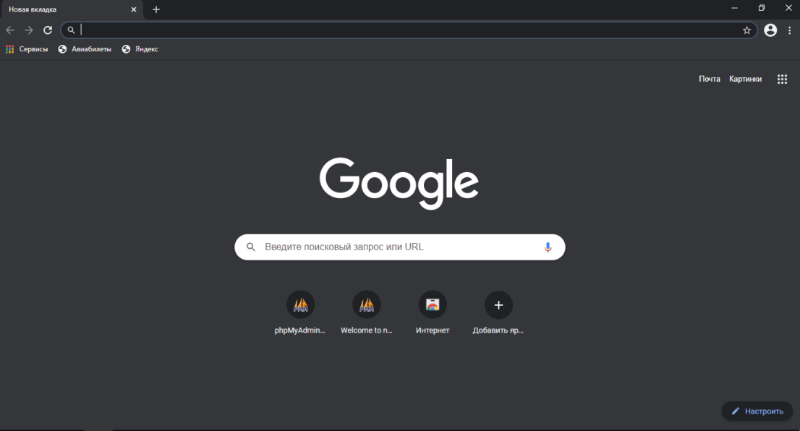

Рисунок 42 – Главная страница поисковой системы Google

Для того чтобы использовать поисковые системы по назначению, а именно: для поиска информации, необходимо иметь базовые представлении о том, как владеть тем или иным инструментом поиска, в том числе, знать правила использования языка запроса для той или иной поисковой системы. В данном случае, необходимо ознакомиться с языком запросов Google и его особенностями.

Язык, на котором формулируются запросы к поисковым системам называется языком поисковых запросов или информационно-поисковым языком.

В различных поисковых системах язык запросов может различаться, однако обычно он является некоторым подобием языка регулярных выражений с дополнениями, связанными со спецификой работы той или иной поисковой системы. Знание и правильное применение языка запросов конкретной поисковой машины улучшает и упрощает пользователю процесс поиска информации.

Язык поисковых запросов состоит из логических операторов, префиксов обязательности, возможности учёта расстояния между словами, морфологии языка, регистра слов, расширенных операторов, возможностей расширенного поиска, уточнения поиска.

Ссылка на источник информации (дата обращения 17.12.2020): <https://ru.wikipedia.org/wiki/%D0%AF%D0%B7%D1%8B%D0%BA_%D0%B7%D0%B0%D0%BF%D1%80%D0%BE%D1%81%D0%BE%D0%B2>

Браузер, или веб-обозреватель — прикладное программное обеспечение для просмотра страниц, содержания веб-документов, компьютерных файлов и их каталогов; управления веб-приложениями; а также для решения других задач.

Далее, для синонима предложения “поисковые системы”, будет использовано слово “браузер”, так как современные браузеры обладают всеми инструментами, которые имеют любые поисковые системы. Браузеры и являются самими поисковыми системами.

Языки запросов используются различными браузерами для уточнения запросов, отсеивания не подходящих варианту запроса вариантов, для более точного поиска, для фильтрации и для многих других целей.

Для справки относительно языка запросов браузера Google, достаточно в поисковой системе Google, или любой другой системе, в качестве поискового запроса задать предложение “язык запросов google”, и браузер автоматически подберёт необходимые web-сайты, на которых расположена информация соответствующая требованиям запроса.

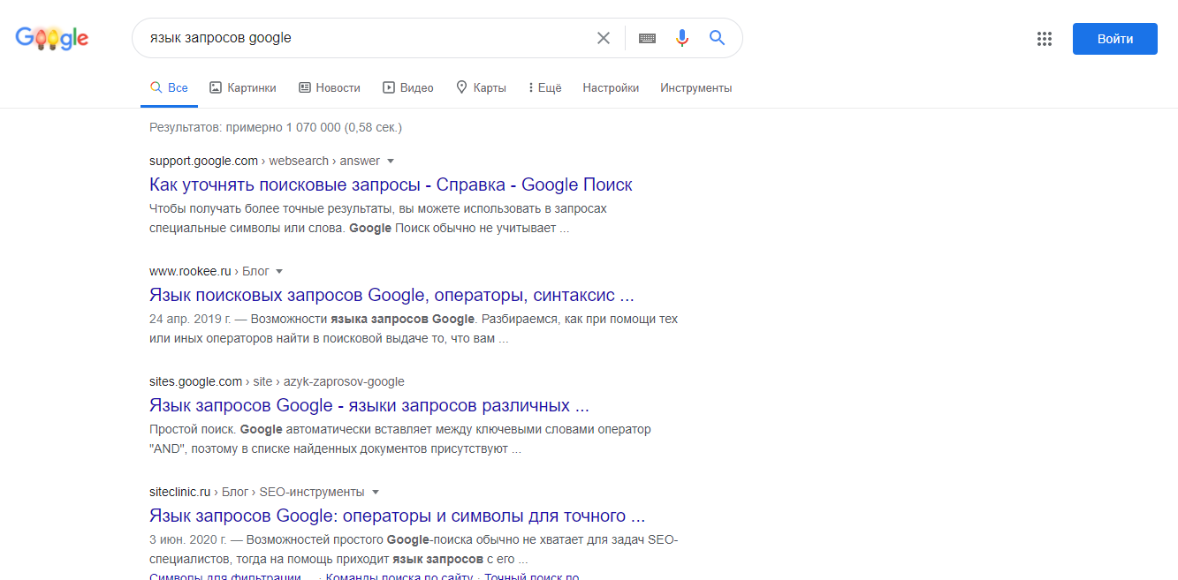

Рисунок 43 – Результат поиска по запросу “язык запросов google”

Для браузера Google существуют правила для уточнения результатов поиска, данные правила будут приведены ниже (данные типы уточнений наиболее популярны):

Поиск в социальных сетях: введите символ @ перед названием социальной сети. Пример: @twitter.

Поиск цен: введите символ $ перед числом. Пример: фотоаппарат $400.

Поиск по хештегам: введите символ # перед словом. Пример: #деньпобеды.

Исключение результатов с определенными словами: введите - (минус) перед словом, которое нужно исключить. Пример: ягуар скорость -автомобиль.

Поиск точного слова или фразы: воместите слово или фразу в кавычки. Пример: "самое высокое здание".

Поиск внутри числового диапазона: введите .. между двумя числами. Пример: фотоаппарат $50..$100.

Объединение запросов: введите оператор OR между запросами. Пример: марафон OR забег.

Поиск по определенному сайту: введите site: перед адресом сайта или доменом. Пример: site:youtube.com или site:.gov.

Поиск сайтов с похожим контентом: введите related: перед нужным веб-адресом. Пример: related:kommersant.ru.

Поиск кешированной версии сайта: введите cache: перед адресом сайта.

Ссылка на источник (дата обращения 17.12.2020): <https://support.google.com/websearch/answer/2466433?hl=ru>

Можно заметить, что список допустимых символов, которые используются при уточнении запросов, достаточно исчерпывающий и помогает пользователю находить более точную информацию по тому или иному вопросу.

Далее при поиске документов используя языки запросов поисковой системы Google будем придерживаться следующего правила: статьи, которые не были найдены запросами, предоставленными выше будем обозначать числами, начиная с 28, однако, если статьи повторяются, их номера будут продублированы и в квадратных скобках будет находиться слово “копия”, что сигнализирует о том, что при использовании запроса были найдены статьи идентичные такому поиску, который был использован при работе с инструментарием СудАкт.

Допустим, необходимо найти документы на сайте СудАкт по статьям 112 и 114 Налогового кодекса Российской Федерации и в документах физические лица будут иметь статус индивидуального предпринимателя (ИП).

Запрос №1: "ИП" AND "индивидуальный предприниматель" AND "ст. 112 НК РФ" AND "ст.114 НК РФ" OR "ст. 112, 114 НК РФ" site:sudact.ru

Ссылка на запрос в Google (дата обращения 17.12.2020): <https://www.google.com/search?q=%22%D0%98%D0%9F%22+AND+%22%D0%B8%D0%BD%D0%B4%D0%B8%D0%B2%D0%B8%D0%B4%D1%83%D0%B0%D0%BB%D1%8C%D0%BD%D1%8B%D0%B9+%D0%BF%D1%80%D0%B5%D0%B4%D0%BF%D1%80%D0%B8%D0%BD%D0%B8%D0%BC%D0%B0%D1%82%D0%B5%D0%BB%D1%8C%22+AND+%22%D1%81%D1%82.+112+%D0%9D%D0%9A+%D0%A0%D0%A4%22+AND+%22%D1%81%D1%82.114+%D0%9D%D0%9A+%D0%A0%D0%A4%22+OR+%22%D1%81%D1%82.+112,+114+%D0%9D%D0%9A+%D0%A0%D0%A4%22+site:sudact.ru&ei=JU7aX5WFFZmWjgaIj63ACA&start=0&sa=N&ved=2ahUKEwjVq6WXjdPtAhUZi8MKHYhHC4g4KBDy0wN6BAgGEDk&biw=1366&bih=657>

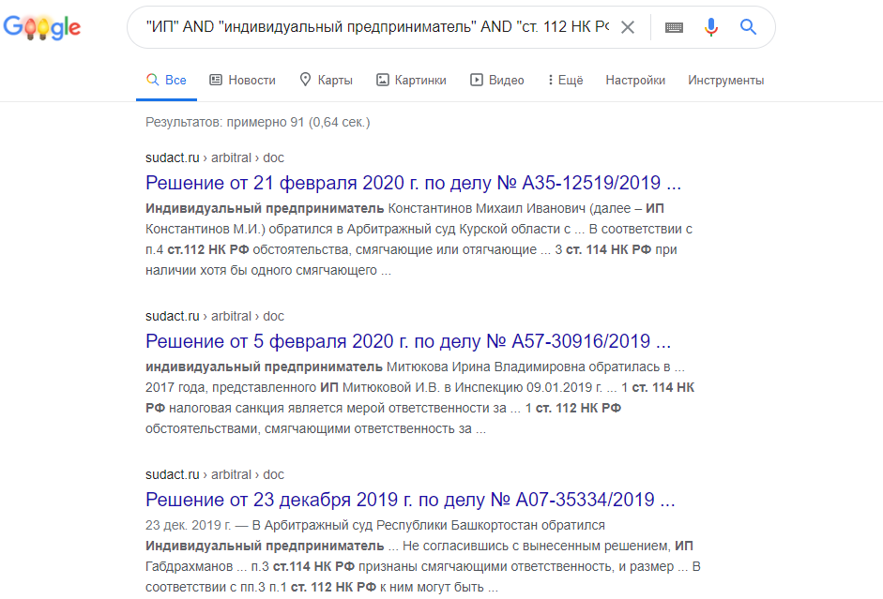

Рисунок 44 – Результат поиска по запросу №1

Как видно из рисунка 44, поисковой системой Google были найдены документы на сайте СудАкт, содержащие в ведение дела те или иные ссылки на статьи 112 и 114 НК РФ, а также содержащие в своих делах разбирательства, связанные с физическим лицом и налоговыми органами, по привлечению тех или иных к ответственности.

По запросу №1 были найдены следующие документы:

28. Решение от 21 февраля 2020 г. по делу № А35-12519/2019

Ссылка на документ (дата обращения 17.12.2020): <https://sudact.ru/arbitral/doc/C7z1KQcu77V5/>

29. Решение от 5 февраля 2020 г. по делу № А57-30916/2019

Ссылка на документ (дата обращения 17.12.2020): <https://sudact.ru/arbitral/doc/1caUnxMbKQYp/>

30. Решение от 23 декабря 2019 г. по делу № А07-35334/2019

Ссылка на документ (дата обращения 17.12.2020): <https://sudact.ru/arbitral/doc/f6g4gJXS7T5R/>

Допустим, необходимо найти документы на сайте СудАкт по статьям 198 УК РФ, 112 и 113 НК РФ и в документах физические лица не будут иметь статуса индивидуального предпринимателя.

Запрос №2: "ст. 198 УК РФ" AND "ст. 112 НК РФ" AND "ст. 114 НК РФ" OR "ст. 112, 114 НК РФ" -"ИП" -"индивидуальный предприниматель" site:sudact.ru

Ссылка на запрос в Google (дата обращения 17.12.2020): https://www.google.com/search?biw=1366&bih=657&ei=kVHaX8zFNqiprgT_n4WIDQ&q=%22%D1%81%D1%82.+198+%D0%A3%D0%9A+%D0%A0%D0%A4%22+AND+%22%D1%81%D1%82.+112+%D0%9D%D0%9A+%D0%A0%D0%A4%22+AND+%22%D1%81%D1%82.+114+%D0%9D%D0%9A+%D0%A0%D0%A4%22+OR+%22%D1%81%D1%82.+112%2C+114+%D0%9D%D0%9A+%D0%A0%D0%A4%22+-%22%D0%98%D0%9F%22+-%22%D0%B8%D0%BD%D0%B4%D0%B8%D0%B2%D0%B8%D0%B4%D1%83%D0%B0%D0%BB%D1%8C%D0%BD%D1%8B%D0%B9+%D0%BF%D1%80%D0%B5%D0%B4%D0%BF%D1%80%D0%B8%D0%BD%D0%B8%D0%BC%D0%B0%D1%82%D0%B5%D0%BB%D1%8C%22+site%3Asudact.ru&oq=%22%D1%81%D1%82.+198+%D0%A3%D0%9A+%D0%A0%D0%A4%22+AND+%22%D1%81%D1%82.+112+%D0%9D%D0%9A+%D0%A0%D0%A4%22+AND+%22%D1%81%D1%82.+114+%D0%9D%D0%9A+%D0%A0%D0%A4%22+OR+%22%D1%81%D1%82.+112%2C+114+%D0%9D%D0%9A+%D0%A0%D0%A4%22+-%22%D0%98%D0%9F%22+-%22%D0%B8%D0%BD%D0%B4%D0%B8%D0%B2%D0%B8%D0%B4%D1%83%D0%B0%D0%BB%D1%8C%D0%BD%D1%8B%D0%B9+%D0%BF%D1%80%D0%B5%D0%B4%D0%BF%D1%80%D0%B8%D0%BD%D0%B8%D0%BC%D0%B0%D1%82%D0%B5%D0%BB%D1%8C%22+site%3Asudact.ru&gs_lcp=CgZwc3ktYWIQA1DPPFijtwFg4rsBaABwAHgAgAHxAYgB9gmSAQUwLjUuMpgBDaABAaoBB2d3cy13aXrAAQE&sclient=psy-ab&ved=0ahUKEwiM0qG5kNPtAhWolIsKHf9PAdEQ4dUDCA0&uact=5

Так, как ссылка на запрос №2 получилась достаточно громоздкая, было использовано ссылочное укорачивание с помощью сервиса Clicker. В дальнейшем такой подход будет использован для упрощения больших ссылок на более короткие, для визуальной корректности и восприимчивости на вид.

Ссылка на сервис Clicker (дата обращения 17.12.2020): <https://clck.ru/>

Ссылка на запрос в Google (укороченная версия, дата обращения 17.12.2020): <https://clck.ru/SUxxW>

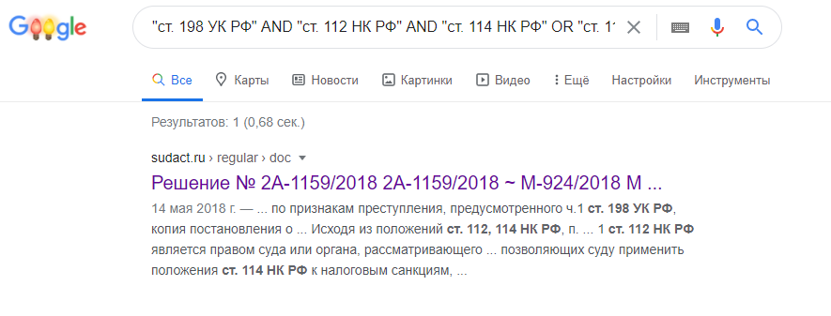

Рисунок 45 – Результат поиска по запросу №2

Как видно из рисунка 45, поисковой системой Google был найден документ на сайте СудАкт, содержащий в ведение дела те или иные ссылки на статьи 112 и 114 НК РФ, ссылку на статью 198 УК РФ, а также содержащие в своих делах разбирательства, связанные с физическим лицом и налоговыми органами, по привлечению тех или иных к ответственности.

По запросу №2 была найдена один документ:

31. Решение № 2А-1159/2018 2А-1159/2018 ~ М-924/2018 М-924/2018 от 14 мая 2018 г. по делу № 2А-1159/2018

Ссылка на документ (дата обращения 17.12.2020): <https://sudact.ru/regular/doc/kkuYZYlwTv1R/>

Допустим, необходимо найти документы, содержащие в себе ссылки на статьи 113 и 120 НК РФ, содержащие в себе налоговые разбирательства по привлечению одной из стороны к ответственности, а также отсортировать документы по дате: учитывать только те документы, которые были опубликованы в 2019 году.

Запрос №3: ("ст. 113 НК РФ" AND "ст. 120 НК РФ") OR ("ст. 113, 120 НК РФ") site:sudact.ru intitle:2019 г.

Ссылка на запрос (дата обращения 17.12.2020): <https://clck.ru/SV2LK>

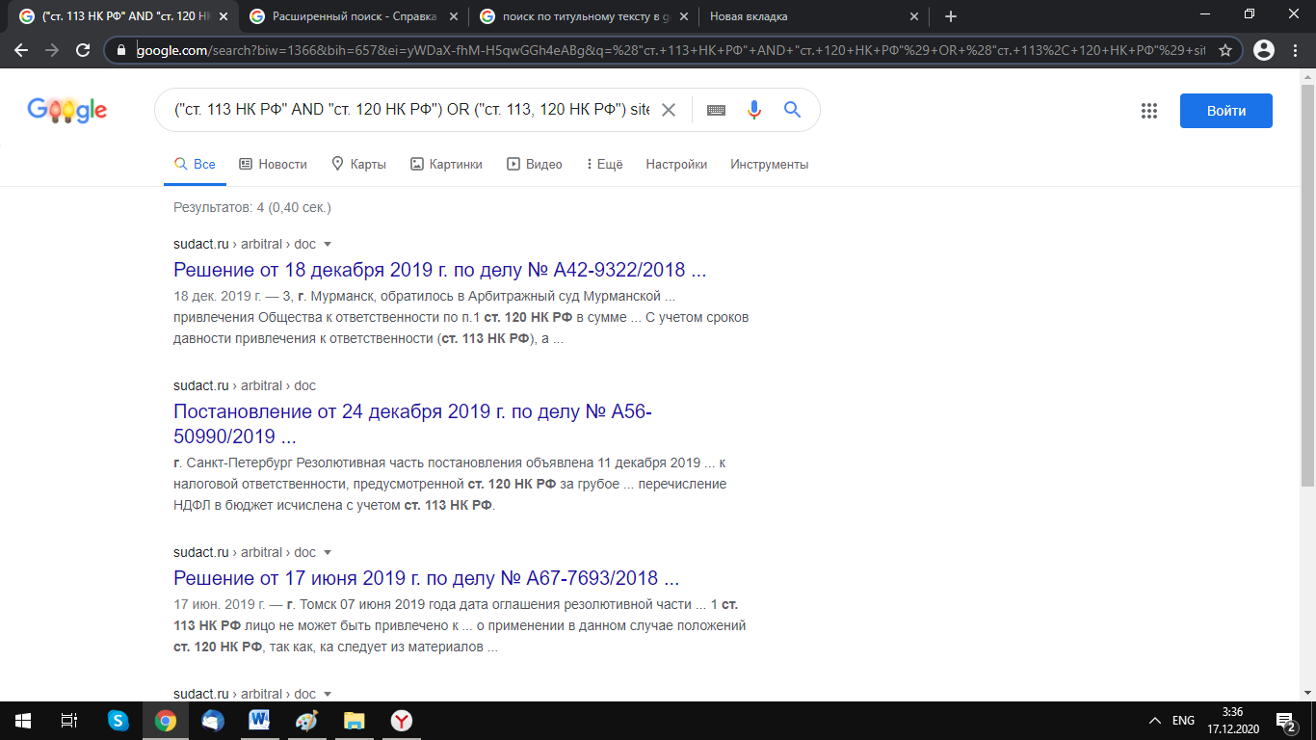

Рисунок 46 – Результат поиска по запросу №3

Как видно из рисунка 46, поисковой системой Google был найден документ на сайте СудАкт, содержащий в ведение дела те или иные ссылки на статьи 113 и 120 НК РФ, а также содержащие в своих делах разбирательства, связанные с физическим лицом и налоговыми органами, по привлечению тех или иных к ответственности.

По запросу №3 были найдены следующие документы:

32. Решение от 18 декабря 2019 г. по делу № А42-9322/2018

Ссылка на документ (дата обращения 17.12.2020): <https://sudact.ru/arbitral/doc/epldBpNA2DZg/>

33. Решение от 17 июня 2019 г. по делу № А67-7693/2018

Ссылка на документ (дата обращения 17.12.2020): <https://sudact.ru/arbitral/doc/tb2PX4qLmSJ0/>

Допустим, необходимо найди документы по Московской области, содержащие статьи 100 и 101 НК РФ, а также содержащие в своих документах информацию о привлечении к налоговой ответственности.

Запрос №4: "АС Московской области" AND "привлечение к ответственности" AND "ст. 100 НК РФ" AND "ст. 101 НК РФ" OR "ст. 100 - 101 НК РФ" site:sudact.ru

Ссылка на запрос (дата обращения 17.12.2020): <https://clck.ru/SV2mC>

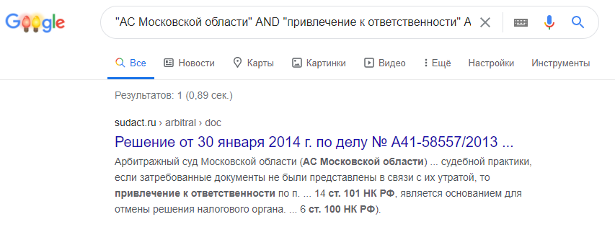

Рисунок 47 – Результат поиска по запросу №4

Как видно из рисунка 47, поисковой системой Google был найден документ на сайте СудАкт, содержащий в ведение дела те или иные ссылки на статьи 100 и 101 НК РФ, а также содержащие в своих делах разбирательства, связанные с физическим лицом и налоговыми органами, по привлечению тех или иных к налоговой ответственности. Документ по данному запросу был найден базе Арбитражного суда Московской области.

По запросу №4 был найден следующий документ:

34. Решение от 30 января 2014 г. по делу № А41-58557/2013

Ссылка на документ (дата обращения 17.12.2020): <https://sudact.ru/arbitral/doc/C0W39ZclBvHQ/>

Как видно из результатов поиска запросов и найденным документам, совпадений не обнаружено, а, следовательно, используя язык запросов поисковых систем можно добиться наиболее точного поиска интересующей темы судебной практики, чем используя стандартный поиск по ключевым словам. Поиск по языку запросов отсеивает все лишние документы и позволяет находить документы максимально приближённо к теме поиска, анализируя при этом текст страницы. Поисковая система Google очень мощная и имеет большое количество алгоритмов, поэтому не удивительно её приоритетное использование при поиске информации, требующей значительной точности, однако инструментами поиска и фильтрации сайта СудАкт, можно добиться также значительных практических результатов поиска, т.к. сам сайт имеет доступ к своей базе данных, а значит, фильтрация работает отлично, в то время как Google осуществляет поиск исключительно по содержимому документов или их заголовков. Поэтому, не исключено, что некоторые запросы в Google будут работать не так, как предполагалось.

Документы 32-34 не могут быть использованы для анализа, они полностью удовлетворяют условиям поиска, однако не удовлетворяют требованию задания, например, как удовлетворяют этому документы 28-31.

**Анализ судебной практики по Российской Федерации**

В Российской Федерации присутствует большое множество дел относительно налоговой ответственности, рассматриваемые в основном двумя видами судов: Арбитражный суд и Суды общей юрисдикции. В арбитражном суде наиболее популярны дела, в которых участвуют юридические лица, однако, из большого количества дел были отобраны лишь те, которые относятся к привлечению налоговой ответственности физических лиц. Физическим лицом является индивидуальный предприниматель или должностное лицо. Дела рассматриваются в двунаправленном направлении: как от налоговых органов по привлечению к налоговой ответственности физического лица (без статуса ИП), ИП или должностного лица, так и от физического лица (без статуса ИП), ИП и должностного лица к налоговым органам. В различных делах суд отказывает или удовлетворяет требованиям той или иной стороны по отношению привлечения к налоговой ответственности (не относится к налоговым органам), так и постановки требований налоговым органам по прекращению неправомерных заявлений в адрес налогоплательщика.

Анализ будет производиться следующим образом: будет составлена таблица (см. таблица 1) содержащая столбцы нумерации статьи в работе (при поиске документов им были выданы определённые номера от 1 до 27), штрафы, взыскания, возмещение, направленность заявления и результат решения дела (удовлетворено дело или нет). Было принято решение считать значение слова “против” в таблице 1 таковым, что в деле участвует заявитель, тот, кто против, и ответчик, тот на кого заявитель подаёт заявление с привлечением к налоговой ответственности, признанием решения налоговой Инспекции неправомерным, спором относительно определения Арбитражного суда, а также с привлечением физического лица к административной и уголовной ответственности. Данное правило используется для уменьшения объёма таблицы. Также, под физическим лицом подразумевается лицо, не имеющее статуса индивидуального предпринимателя или должностного лица. Столбцы таблицы 1 “штраф” и “взыскание” относятся к тому, против кого ведётся дело, а “возмещение” к тому, кто против.

Таблица 1 – Данные полученные на основании документов

|  |  |  |  |  |  |
| --- | --- | --- | --- | --- | --- |
| **Номер документа** | **Штраф** | **Взыскания** | **Возмещение** | **Направленность дела** | **Результат решения дела** |
| 1 | - | - | - | ИП против налоговой Инспекции | Без удовлетворения |
| 2 | 5000 руб. | - | - | Прокурор против физического лица | Удовлетворено |
| 3 | 1000 руб. | 2000 руб. | - | Налоговая Инспекция против ИП | Удовлетворено |
| 4 | - | 450 руб. | - | Налоговая Инспекция против ИП | Удовлетворено частично |
| 5 | 1000 руб. | 400 руб. | - | Налоговая Инспекция против физического лица | Удовлетворено |
| 6 | 3000 руб. | 400 руб. | - | Налоговая Инспекция против физического лица | Удовлетворено |
| 7 | - | - | - | Налоговая Инспекция против физического лица | Без удовлетворения |
| 8 | - | - | - | Налоговая Инспекция против физического лица | Удовлетворено |

Продолжение таблицы 1

|  |  |  |  |  |  |
| --- | --- | --- | --- | --- | --- |
| 9 | 2900 руб. | 200 руб. | - | Управление Пенсионного фонда Российской Федерации против ИП | Удовлетворено частично |
| 10 | - | 17440 руб. | 3600 руб. | ИП против налоговой Инспекции | Удовлетворено частично |
| 11 | - | - | - | ИП против налоговой Инспекции | Удовлетворено частично |
| 12 | 250000 руб. | - | - | Прокурор против физического лица | Удовлетворено |
| 13 | 3025,65 руб. | 400 руб. | - | Налоговая Инспекция против физического лица | Удовлетворено |
| 14 | 1000 руб. | 400 руб. | - | Налоговая Инспекция против физического лица | Удовлетворено частично |
| 15 | 1000 руб. | 400 руб. | - | Налоговая Инспекция против физического лица | Удовлетворено |
| 16 | - | - | - | ИП против налоговой Инспекции | Без удовлетворения |
| 17 | - | - | - | ИП против налоговой Инспекции | Удовлетворено частично |

Продолжение таблицы 1

|  |  |  |  |  |  |
| --- | --- | --- | --- | --- | --- |
| 18 | - | - | - | ИП против налоговой Инспекции | Без удовлетворения |
| 19 | - | - | - | Налоговая Инспекция против Арбитражного суда | Удовлетворено частично |
| 20 | 100000 руб. | 2790739 руб. | - | Старший помощник прокурора против ИП | Удовлетворено |
| 21 | 100000 руб. | 1074389,29 руб. | - | Заместителя прокурора против ИП | Удовлетворено |
| 22 | 100000 руб. | 1966694 руб. | - | Помощник прокурора против ИП | Удовлетворено |
| 23 | 200000 руб. | 10911380,69 руб. | - | Заместителя прокурора против физического лица | Удовлетворить |
| 24 | 150000 руб. | 977040,65 руб. | - | Старший помощник прокурора против физического лица | Удовлетворить |
| 25 | 100000 руб. | 989326,86 руб. | - | Помощник прокурора против физического лица | Удовлетворено |

Продолжение таблицы 1

|  |  |  |  |  |  |
| --- | --- | --- | --- | --- | --- |
| 26 | - | - | - | Прокурор против физических лиц | Без удовлетворения |
| 27 | 200000 руб. | 5297284,40 руб. | - | Прокурор против физического лица | Удовлетворено частично |
| 28 | - | - | - | ИП против налоговой Инспекции | Без удовлетворения |
| 29 | - | - | - | ИП против налоговой Инспекции | Без удовлетворения |
| 30 | - | - | - | ИП против налоговой Инспекции | Без удовлетворения |
| 31 | - | 11533925 руб. | - | Налоговая Инспекция против физического лица | Удовлетворено |

**Анализ таблицы 1:**

Общая сумма штрафных санкций: 1217925 руб.

Среднее значение штрафных санкций: 81195 руб.

Общая сумма взысканий: 35562867 руб.

Среднее значение взысканий: 2091933,35 руб.

Общая сумма возмещений: 3600 руб.

Количество удовлетворённых дел: 15

Количество неудовлетворённых дел: 8

Количество дел удовлетворённых частично: 8

Количество дел “ИП против налоговой Инспекции”: 9

Количество дел “Налоговая Инспекция против физических лиц”: 8

Наибольшее количество дел – дела, связанные с оспариванием штрафных санкций налагаемые налоговыми органами на физические лица за неуплату налогов (“ИП против налоговой Инспекции”). Таких дел 9. Чуть меньше – дела, связанные с заявлением налоговых Инспекций в суд, для привлечения к налоговой ответственности физических лиц, таких дел – 8.

По таблице 1, а также количественному содержанию различных сторон в разных делах (например, количество дел, в которых налоговая Инспекция выступает заявителем), можно сделать следующий вывод: дела по привлечению к налоговой ответственности зачастую начинаются с заявления налоговых Инспекций по привлечению к ответственности физических лиц, но помимо заявления Инспекций, существует множество дел, в которых привлечения к налоговой ответственности налоговыми Инспекциями пытаются опровергнуть, доказать их не правомерность и обязать налоговые Инспекции предотвратить продолжение неправомерного привлечения к ответственности заявителя.

**Судебная практика по Иркутской Области**

**Поиск инструментами СудАкт**

По статье 101.3 НК РФ “Исполнение решения налогового органа о привлечении к ответственности за совершение налогового правонарушения или решения об отказе в привлечении к ответственности за совершение налогового правонарушения (НК РФ)” не было найдено ни одного документа. Применяемый фильтр для поиска представлен на рисунке 48, а результаты его применения представлены на рисунке 49. Данный фильтр был применён в базе судебных дел Арбитражного суда на сайте базы судебных дел СудАкт.

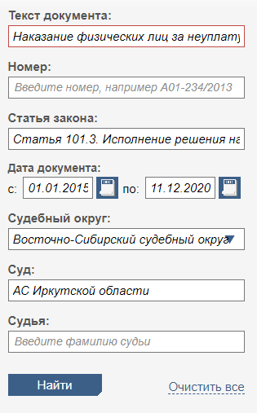

Рисунок 48 – Фильтр, применяемый для поиска документов в базе судебных актов СудАкт

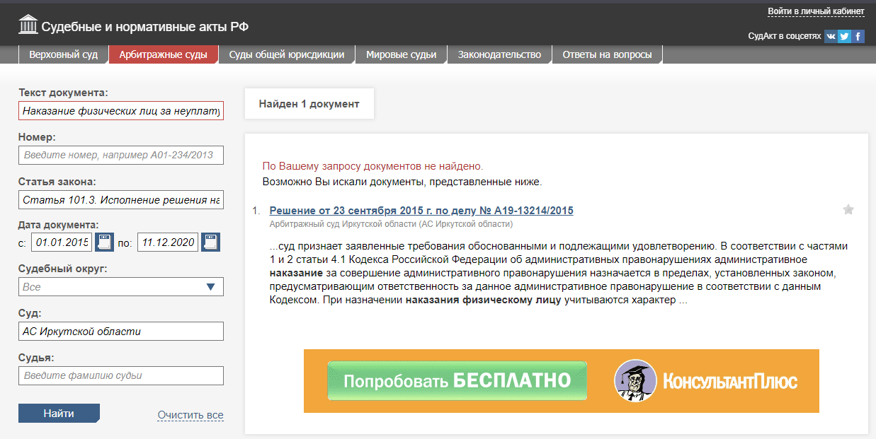

Рисунок 49 – Результат применения фильтра (см. рис. 48) на сайте базы судебных актов СудАкт в базе Арбитражного суда

По статье 101.3 НК РФ “Исполнение решения налогового органа о привлечении к ответственности за совершение налогового правонарушения или решения об отказе в привлечении к ответственности за совершение налогового правонарушения (НК РФ)” не было найдено ни одного документа. Применяемые фильтры для поиска представлены на рисунках 50-51, а результаты их применения представлены на рисунках 52-53. Данный фильтр был применён в базе судебных дел Судов общей юрисдикции на сайте базы судебных дел СудАкт.

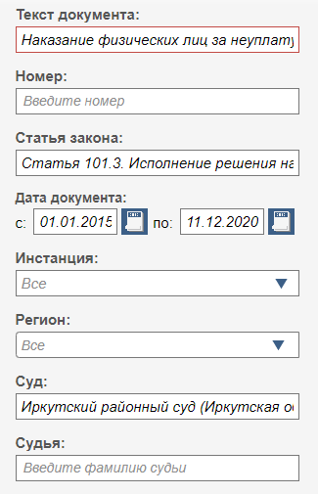

Рисунок 50 – Фильтр, применяемый для поиска документов в базе судебных актов СудАкт

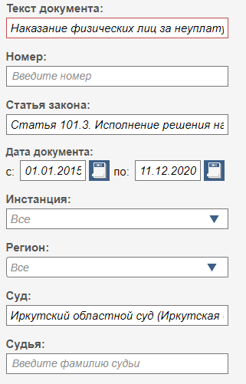

Рисунок 51 – Фильтр, применяемый для поиска документов в базе судебных актов СудАкт

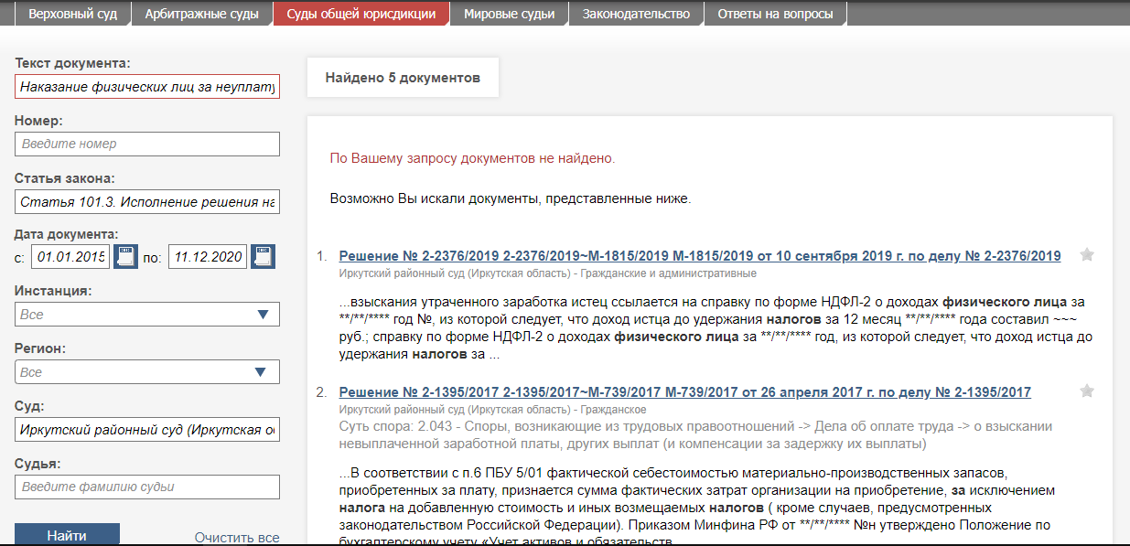

Рисунок 52 – Результат применения фильтра (см. рис. 50) на сайте базы судебных актов СудАкт в базе Судов общей юрисдикции

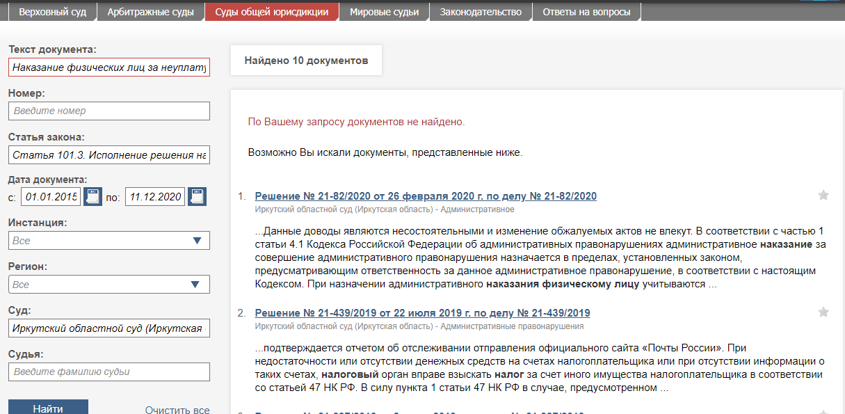

Рисунок 53 – Результат применения фильтра (см. рис. 51) на сайте базы судебных актов СудАкт в базе Судов общей юрисдикции

По статье 101.2 “Вступление в силу решения налогового органа о привлечении к ответственности за совершение налогового правонарушения и решения об отказе в привлечении к ответственности за совершение налогового правонарушения при обжаловании в апелляционном порядке (НК РФ)” также не было найдено ни одного документа, соответствующего параметру запроса, который в свою очередь соответствует требованиям поиска по данной теме.

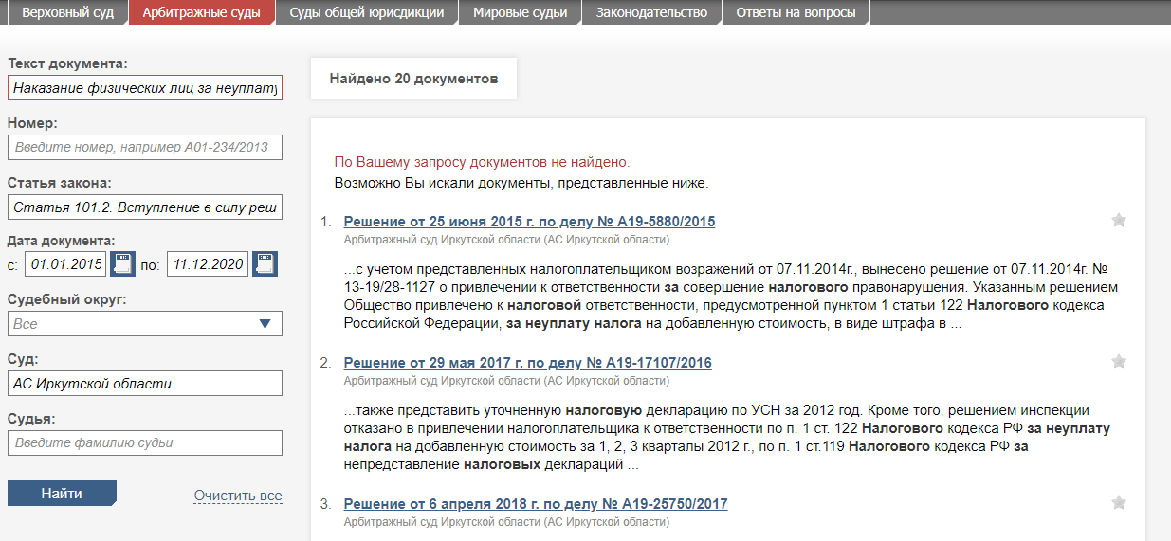

Рисунок 54 – Результат применения фильтра с поиском в базе Арбитражного суда в базе судебных актов СудАкт

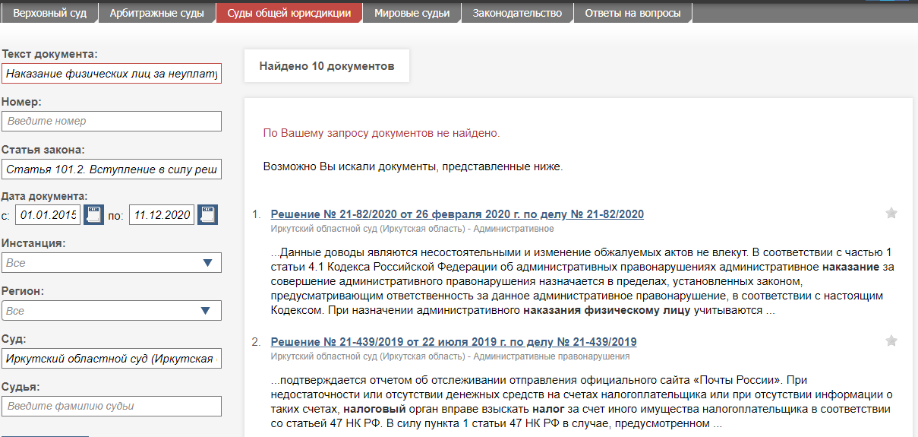

Рисунок 55 – Результат применения фильтр с поиском в базе Суда общей юрисдикции в базе судебных актов СудАкт

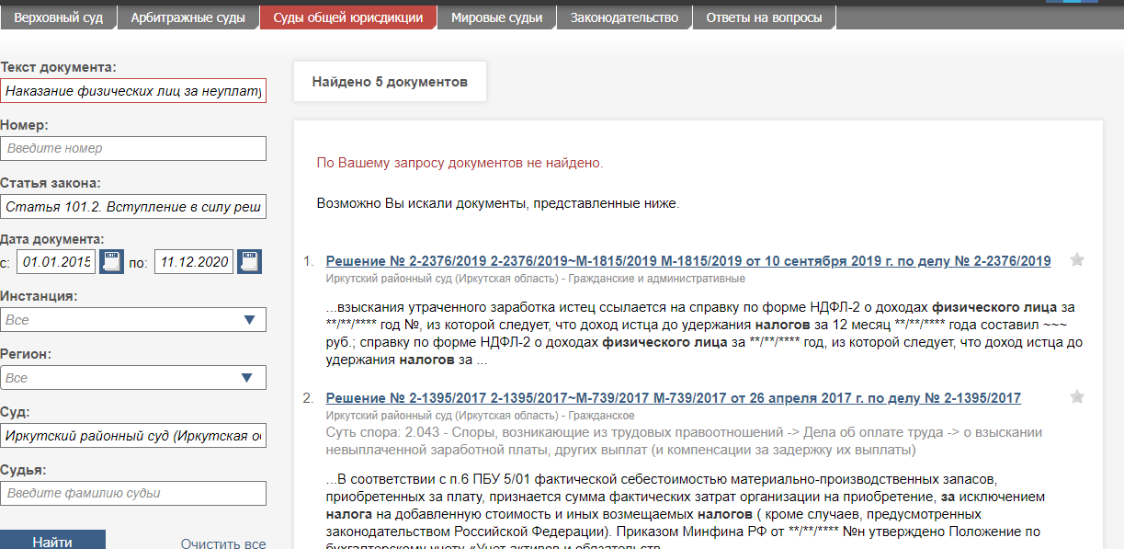

Рисунок 56 – Результат применения фильтр с поиском в базе Суда общей юрисдикции в базе судебных актов СудАкт

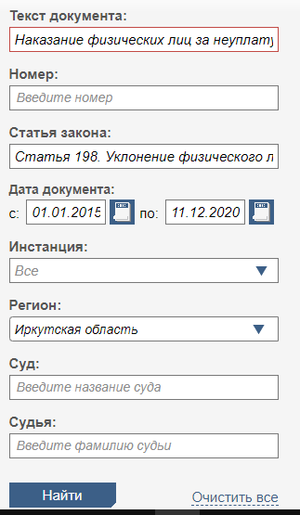

Рисунок 57 – Фильтр, применяемый для поиска документов в базе судебных актов СудАкт

По статье 198 “Уклонение физического лица от уплаты налогов, сборов и (или) физического лица - плательщика страховых взносов от уплаты страховых взносов (УК РФ)” было найдено 4 документа. Применяемый фильтр для поиска представлен на рисунке 44, а результаты его применения представлены на рисунке 45. Данный фильтр был применён в базе судебных дел Судов общей юрисдикции на сайте базы судебных дел СудАкт.

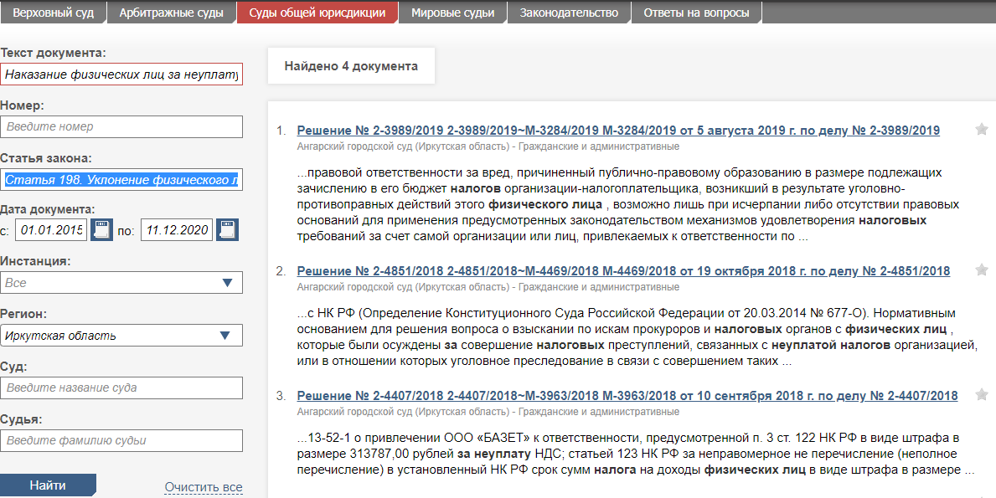

Рисунок 58 – Результат применения фильтра (см. рис. 57) с поиском в базу судебных актов СудАкт

Документы, найденные на сайте базы судебных дел СудАкт с фильтром (см. рис. 57) в базе Судов общей юрисдикции:

1. Решение № 2-3989/2019 2-3989/2019~М-3284/2019 М-3284/2019 от 5 августа 2019 г. по делу № 2-3989/2019

Ссылка на документ (дата обращения 13.12.2020): <https://sudact.ru/regular/doc/IEWNGZsnpTJv/?regular-txt=Наказание+физических+лиц+за+неуплату+налогов&regular-case_doc=&regular-lawchunkinfo=Статья+198.+Уклонение+физического+лица+от+уплаты+налогов%2C+сборов+и+%28или%29+физического+лица+-+плательщика+страховых+взносов+от+уплаты+страховых+взносов%28УК+РФ%29&regular-date_from=01.01.2015&regular-date_to=11.12.2020&regular-workflow_stage=&regular-area=1030&regular-court=&regular-judge=&_=1607855513171&snippet_pos=5092#snippet>

2. Решение № 2-4851/2018 2-4851/2018~М-4469/2018 М-4469/2018 от 19 октября 2018 г. по делу № 2-4851/2018

Ссылка на документ (дата обращения 13.12.2020): <https://sudact.ru/regular/doc/NE7BBGzm7iVo/?regular-txt=Наказание+физических+лиц+за+неуплату+налогов&regular-case_doc=&regular-lawchunkinfo=Статья+198.+Уклонение+физического+лица+от+уплаты+налогов%2C+сборов+и+%28или%29+физического+лица+-+плательщика+страховых+взносов+от+уплаты+страховых+взносов%28УК+РФ%29&regular-date_from=01.01.2015&regular-date_to=11.12.2020&regular-workflow_stage=&regular-area=1030&regular-court=&regular-judge=&_=1607855513171&snippet_pos=3308#snippet>

3. Решение № 2-4407/2018 2-4407/2018~М-3963/2018 М-3963/2018 от 10 сентября 2018 г. по делу № 2-4407/2018

Ссылка на документ (дата обращения 13.12.2020): <https://sudact.ru/regular/doc/pg0TkGOA2Ddx/?regular-txt=Наказание+физических+лиц+за+неуплату+налогов&regular-case_doc=&regular-lawchunkinfo=Статья+198.+Уклонение+физического+лица+от+уплаты+налогов%2C+сборов+и+%28или%29+физического+лица+-+плательщика+страховых+взносов+от+уплаты+страховых+взносов%28УК+РФ%29&regular-date_from=01.01.2015&regular-date_to=11.12.2020&regular-workflow_stage=&regular-area=1030&regular-court=&regular-judge=&_=1607855513171&snippet_pos=1736#snippet>

4. Решение № 2-979/2018 от 22 мая 2018 г. по делу № 2-979/2018

Ссылка на документ (дата обращения 13.12.2020): <https://sudact.ru/regular/doc/8D8EKSJUqFLO/?regular-txt=Наказание+физических+лиц+за+неуплату+налогов&regular-case_doc=&regular-lawchunkinfo=Статья+198.+Уклонение+физического+лица+от+уплаты+налогов%2C+сборов+и+%28или%29+физического+лица+-+плательщика+страховых+взносов+от+уплаты+страховых+взносов%28УК+РФ%29&regular-date_from=01.01.2015&regular-date_to=11.12.2020&regular-workflow_stage=&regular-area=1030&regular-court=&regular-judge=&_=1607855513171&snippet_pos=6152#snippet>

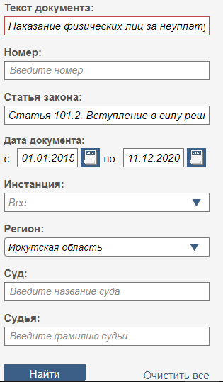

Рисунок 59 – Фильтр, применяемый для поиска документов в базе судебных актов СудАкт

По статье 101.2 “Вступление в силу решения налогового органа о привлечении к ответственности за совершение налогового правонарушения и решения об отказе в привлечении к ответственности за совершение налогового правонарушения при обжаловании в апелляционном порядке (НК РФ)” не было найдено ни одного документа, соответствующего параметру запроса, который в свою очередь соответствует требованиям поиска по данной теме. Применяемый фильтр для поиска представлен на рисунке 59, а результаты его применения представлены на рисунке 60. Данный фильтр был применён в базе судебных дел Судов общей юрисдикции на сайте базы судебных дел СудАкт.

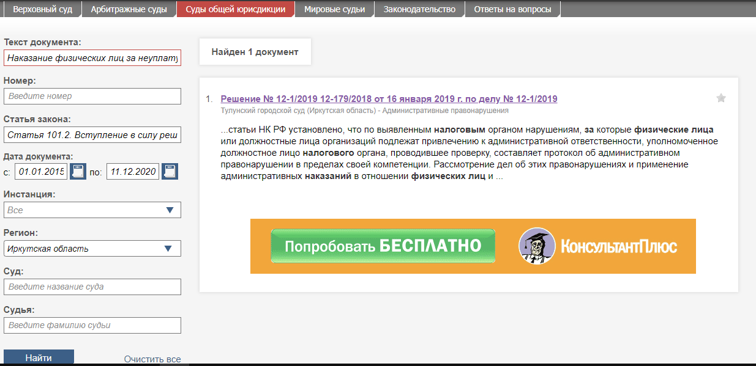

Рисунок 60 – Результат применения фильтра (см. рис. 59) с поиском в базу судебных актов СудАкт

Документы, найденные на сайте базы судебных дел СудАкт с фильтром (см. рис. 59) в базе Судов общей юрисдикции:

5. Решение № 12-1/2019 12-179/2018 от 16 января 2019 г. по делу № 12-1/2019

Ссылка на документ (дата обращения 13.12.2020): <https://sudact.ru/regular/doc/qYTxJAmSRImX/?regular-txt=Наказание+физических+лиц+за+неуплату+налогов&regular-case_doc=&regular-lawchunkinfo=Статья+101.2.+Вступление+в+силу+решения+налогового+органа+о+привлечении+к+ответственности+за+совершение+налогового+правонарушения+и+решения+об+отказе+в+привлечении+к+ответственности+за+совершение+налогового+правонарушения+при+обжаловании+в+апелляционном+порядке%28НК+РФ%29&regular-date_from=01.01.2015&regular-date_to=11.12.2020&regular-workflow_stage=&regular-area=1030&regular-court=&regular-judge=&_=1607856048132&snippet_pos=3520#snippet>

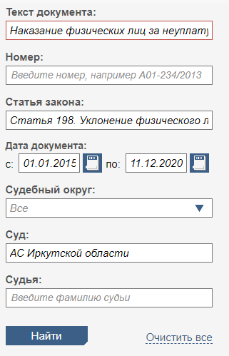

Рисунок 61 - Фильтр, применяемый для поиска документов в базе судебных актов СудАкт

По статье 198 “Уклонение физического лица от уплаты налогов, сборов и (или) физического лица - плательщика страховых взносов от уплаты страховых взносов (УК РФ)” не было найдено ни одного документа, соответствующего параметру запроса, который в свою очередь соответствует требованиям поиска по данной теме. Применяемый фильтр для поиска представлен на рисунке 61, а результаты его применения представлены на рисунке 62. Данный фильтр был применён в базе судебных дел Арбитражного суда на сайте базы судебных дел СудАкт.

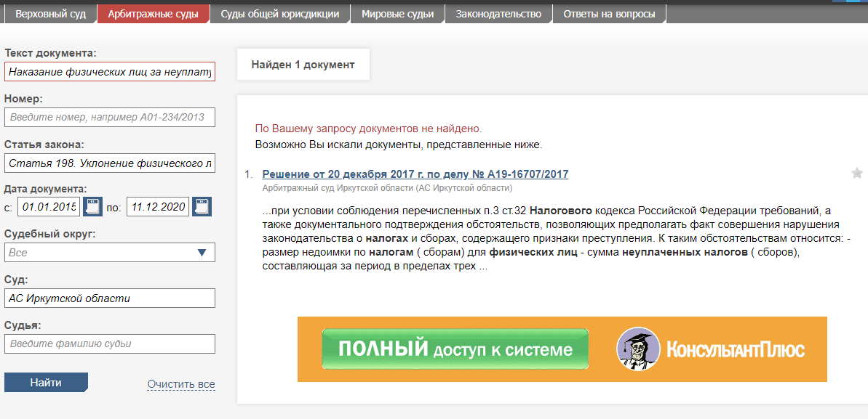

Рисунок 62 – Результат применения фильтра (см. рис. 61) с поиском в базу судебных актов СудАкт

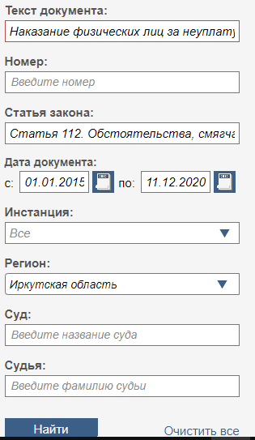

Рисунок 63 - Фильтр, применяемый для поиска документов в базе судебных актов СудАкт

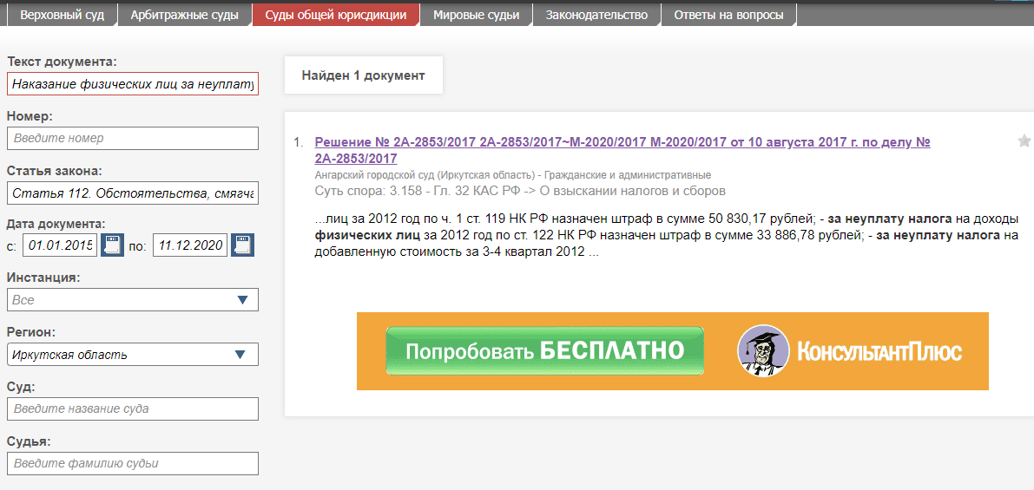

Рисунок 64 – Результат применения фильтра (см. рис. 63) с поиском в базу судебных актов СудАкт

По статье 112 “Обстоятельства, смягчающие и отягчающие ответственность за совершение налогового правонарушения (НК РФ)” был найден 1 документ. Применяемый фильтр для поиска представлен на рисунке 50, а результаты его применения представлены на рисунке 51. Данный фильтр был применён в базе судебных дел Судов общей юрисдикции на сайте базы судебных дел СудАкт.

Документы, найденные на сайте базы судебных дел СудАкт с фильтром (см. рис. 63) в базе Судов общей юрисдикции:

6. Решение № 2А-2853/2017 2А-2853/2017~М-2020/2017 М-2020/2017 от 10 августа 2017 г. по делу № 2А-2853/2017

Ссылка на документ (дата обращения 13.12.2020): <https://sudact.ru/regular/doc/5nTC0We56Nlh/?regular-txt=Наказание+физических+лиц+за+неуплату+налогов&regular-case_doc=&regular-lawchunkinfo=Статья+112.+Обстоятельства%2C+смягчающие+и+отягчающие+ответственность+за+совершение+налогового+правонарушения%28НК+РФ%29&regular-date_from=01.01.2015&regular-date_to=11.12.2020&regular-workflow_stage=&regular-area=1030&regular-court=&regular-judge=&_=1607857416569&snippet_pos=4722#snippet>

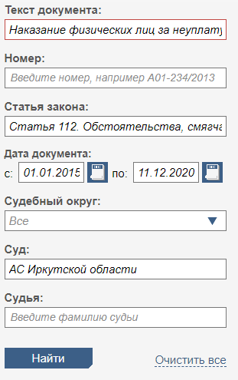

Рисунок 65 - Фильтр, применяемый для поиска документов в базе судебных актов СудАкт

По статье 112 “Обстоятельства, смягчающие и отягчающие ответственность за совершение налогового правонарушения (НК РФ)” было найдено 29 документов. Применяемый фильтр для поиска представлен на рисунке 65, а результаты его применения представлены на рисунке 66. Данный фильтр был применён в базе судебных дел Арбитражного суда на сайте базы судебных дел СудАкт.

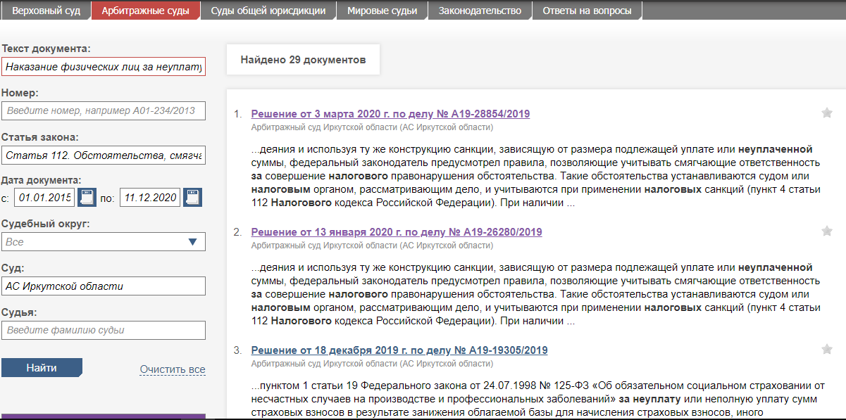

Рисунок 66 – Результат применения фильтра (см. рис. 65) с поиском в базу судебных актов СудАкт

Документы, найденные на сайте базы судебных дел СудАкт с фильтром (см. рис. 65) в базе Арбитражного суда:

7. Решение от 9 июля 2019 г. по делу № А19-9274/2019

Ссылка на документ (дата обращения 13.12.2020): <https://sudact.ru/arbitral/doc/OsTwQtsniRVX/?arbitral-txt=Наказание+физических+лиц+за+неуплату+налогов&arbitral-case_doc=&arbitral-lawchunkinfo=Статья+112.+Обстоятельства%2C+смягчающие+и+отягчающие+ответственность+за+совершение+налогового+правонарушения%28НК+РФ%29&arbitral-date_from=01.01.2015&arbitral-date_to=11.12.2020&arbitral-region=&arbitral-court=АС+Иркутской+области&arbitral-judge=&_=1607858107347&snippet_pos=23476#snippet>

8. Решение от 12 декабря 2017 г. по делу № А19-20104/2017

Ссылка на документ (дата обращения 13.12.2020): <https://sudact.ru/arbitral/doc/jXsSRVLQAWZB/?page=2&arbitral-judge=&arbitral-court=АС+Иркутской+области&arbitral-case_doc=&arbitral-date_from=01.01.2015&arbitral-lawchunkinfo=Статья+112.+Обстоятельства%2C+смягчающие+и+отягчающие+ответственность+за+совершение+налогового+правонарушения%28НК+РФ%29&arbitral-txt=Наказание+физических+лиц+за+неуплату+налогов&arbitral-date_to=11.12.2020&_=1607858810316&arbitral-region=&snippet_pos=1534#snippet>

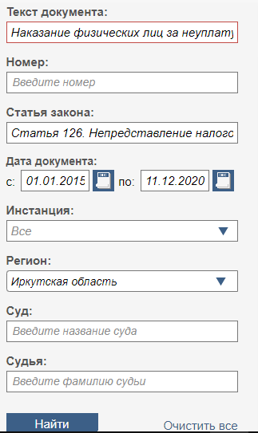

Рисунок 67 - Фильтр, применяемый для поиска документов в базе судебных актов СудАкт

По статье 126 “Непредставление налоговому органу сведений, необходимых для осуществления налогового контроля (НК РФ)” было найдено 10 документов. Применяемый фильтр для поиска представлен на рисунке 67, а результаты его применения представлены на рисунке 68. Данный фильтр был применён в базе судебных дел Судов общей юрисдикции на сайте базы судебных дел СудАкт.

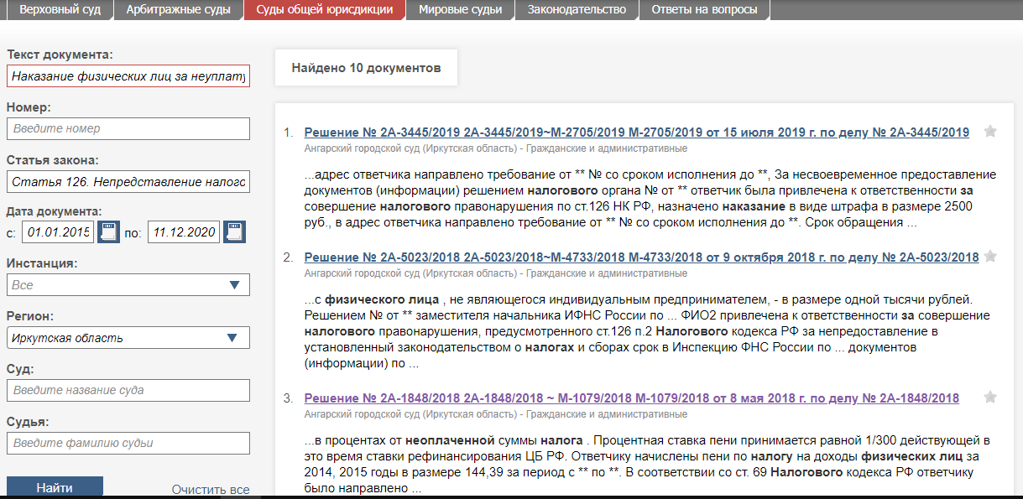

Рисунок 68 – Результат применения фильтра (см. рис. 67) с поиском в базу судебных актов СудАкт

Документы, найденные на сайте базы судебных дел СудАкт с фильтром (см. рис. 67) в базе Арбитражного суда:

9. Решение № 2А-394/2017 2А-394/2017~М-563/2017 М-563/2017 от 14 декабря 2017 г. по делу № 2А-394/2017

Ссылка на документ (дата обращения 13.12.2020): <https://sudact.ru/regular/doc/21IvcQbvQgVN/?regular-txt=Наказание+физических+лиц+за+неуплату+налогов&regular-case_doc=&regular-lawchunkinfo=Статья+126.+Непредставление+налоговому+органу+сведений%2C+необходимых+для+осуществления+налогового+контроля%28НК+РФ%29&regular-date_from=01.01.2015&regular-date_to=11.12.2020&regular-workflow_stage=&regular-area=1030&regular-court=&regular-judge=&_=1607860228908&snippet_pos=2610#snippet>

10. Решение № 2А-2319/2018 2А-2319/2018~М-1894/2018 М-1894/2018 от 24 сентября 2018 г. по делу № 2А-2319/2018

Ссылка на документ (дата обращения 13.12.2020): <https://sudact.ru/regular/doc/HxcyfeBA1ZmP/?regular-txt=Наказание+физических+лиц+за+неуплату+налогов&regular-case_doc=&regular-lawchunkinfo=Статья+126.+Непредставление+налоговому+органу+сведений%2C+необходимых+для+осуществления+налогового+контроля%28НК+РФ%29&regular-date_from=01.01.2015&regular-date_to=11.12.2020&regular-workflow_stage=&regular-area=1030&regular-court=&regular-judge=&_=1607860228908&snippet_pos=1364#snippet>

11. Решение № 2А-1848/2018 2А-1848/2018 ~ М-1079/2018 М-1079/2018 от 8 мая 2018 г. по делу № 2А-1848/2018

Ссылка на документ (дата обращения 13.12.2020): <https://sudact.ru/regular/doc/ywTXpRYUM6rj/?regular-txt=Наказание+физических+лиц+за+неуплату+налогов&regular-case_doc=&regular-lawchunkinfo=Статья+126.+Непредставление+налоговому+органу+сведений%2C+необходимых+для+осуществления+налогового+контроля%28НК+РФ%29&regular-date_from=01.01.2015&regular-date_to=11.12.2020&regular-workflow_stage=&regular-area=1030&regular-court=&regular-judge=&_=1607860228908&snippet_pos=1176#snippet>

**Поиск документов судебной практики: альтернативный подход**

Допустим, необходимо найти документы в Иркутской области содержащие статьи 198 УК РФ и 112 НК РФ, дела связанные с привлечением к ответственности физических лиц за неуплату налогов.

Запрос №1: +*Иркутск* AND "ИП" AND "индивидуальный предприниматель" AND "ст. 112 НК РФ" AND "ст. 198 УК РФ" site:sudact.ru

Ссылка на запрос: <https://clck.ru/SV4k5>

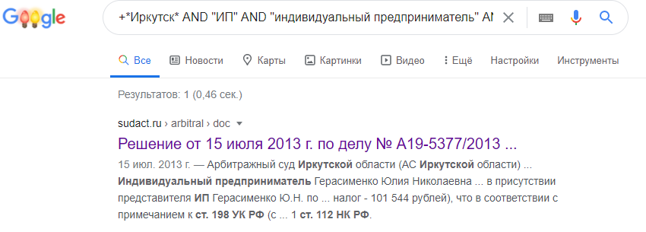

Рисунок 69 – Результат поиска по запросу №1

Как видно из рисунка 69 поисковая система Google обнаружила документ, удовлетворяющий условиям запроса.

По запросу №1 найден документ:

12. Решение от 15 июля 2013 г. по делу № А19-5377/2013

Ссылка на документ (дата обращения 17.12.2020): <https://sudact.ru/arbitral/doc/mxIEwkLF38U8/>

Допустим, необходимо найти документы по Иркутской области, в которых рассматривается привлечение к ответственности физических лиц по статье 198 УК РФ за 2017 год.

Запрос №2: +*Иркутск* AND привлечение к налоговой ответственности AND физическое лицо OR ИП AND индивидуальный предприниматель AND "ст. 198 УК РФ" site:sudact.ru 2017

Ссылка на запрос (дата обращения 17.12.2020): https://www.google.com/search?biw=1366&bih=657&ei=2MbaX9vwLuGqrgSp27nQDA&q=%2B*%D0%98%D1%80%D0%BA%D1%83%D1%82%D1%81%D0%BA*+AND+%D0%BF%D1%80%D0%B8%D0%B2%D0%BB%D0%B5%D1%87%D0%B5%D0%BD%D0%B8%D0%B5+%D0%BA+%D0%BD%D0%B0%D0%BB%D0%BE%D0%B3%D0%BE%D0%B2%D0%BE%D0%B9+%D0%BE%D1%82%D0%B2%D0%B5%D1%82%D1%81%D1%82%D0%B2%D0%B5%D0%BD%D0%BD%D0%BE%D1%81%D1%82%D0%B8+AND+%D1%84%D0%B8%D0%B7%D0%B8%D1%87%D0%B5%D1%81%D0%BA%D0%BE%D0%B5+%D0%BB%D0%B8%D1%86%D0%BE+OR+%D0%98%D0%9F+AND+%D0%B8%D0%BD%D0%B4%D0%B8%D0%B2%D0%B8%D0%B4%D1%83%D0%B0%D0%BB%D1%8C%D0%BD%D1%8B%D0%B9+%D0%BF%D1%80%D0%B5%D0%B4%D0%BF%D1%80%D0%B8%D0%BD%D0%B8%D0%BC%D0%B0%D1%82%D0%B5%D0%BB%D1%8C+AND+%22%D1%81%D1%82.+198+%D0%A3%D0%9A+%D0%A0%D0%A4%22+site%3Asudact.ru+2017&oq=%2B*%D0%98%D1%80%D0%BA%D1%83%D1%82%D1%81%D0%BA*+AND+%D0%BF%D1%80%D0%B8%D0%B2%D0%BB%D0%B5%D1%87%D0%B5%D0%BD%D0%B8%D0%B5+%D0%BA+%D0%BD%D0%B0%D0%BB%D0%BE%D0%B3%D0%BE%D0%B2%D0%BE%D0%B9+%D0%BE%D1%82%D0%B2%D0%B5%D1%82%D1%81%D1%82%D0%B2%D0%B5%D0%BD%D0%BD%D0%BE%D1%81%D1%82%D0%B8+AND+%D1%84%D0%B8%D0%B7%D0%B8%D1%87%D0%B5%D1%81%D0%BA%D0%BE%D0%B5+%D0%BB%D0%B8%D1%86%D0%BE+OR+%D0%98%D0%9F+AND+%D0%B8%D0%BD%D0%B4%D0%B8%D0%B2%D0%B8%D0%B4%D1%83%D0%B0%D0%BB%D1%8C%D0%BD%D1%8B%D0%B9+%D0%BF%D1%80%D0%B5%D0%B4%D0%BF%D1%80%D0%B8%D0%BD%D0%B8%D0%BC%D0%B0%D1%82%D0%B5%D0%BB%D1%8C+AND+%22%D1%81%D1%82.+198+%D0%A3%D0%9A+%D0%A0%D0%A4%22+site%3Asudact.ru+2017&gs_lcp=CgZwc3ktYWIQA1CY0QFYpeABYIfnAWgAcAB4AIABAIgBAJIBAJgBBaABAaoBB2d3cy13aXrAAQE&sclient=psy-ab&ved=0ahUKEwjbvKSlgNTtAhVhlYsKHaltDsoQ4dUDCA0&uact=5

В сервисе укорачивания ссылок существуют различные ограничения, которые должны быть соблюдены. Ссылка по запросу №2 не может быть укорочена, в силу своих знаковых особенностей.

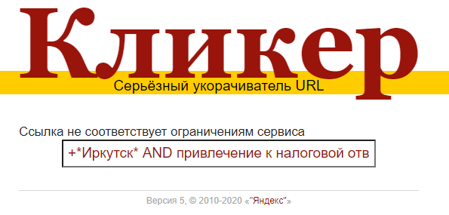

Рисунок 70 – Ошибка при попытки укорачивания ссылки по запросу №2

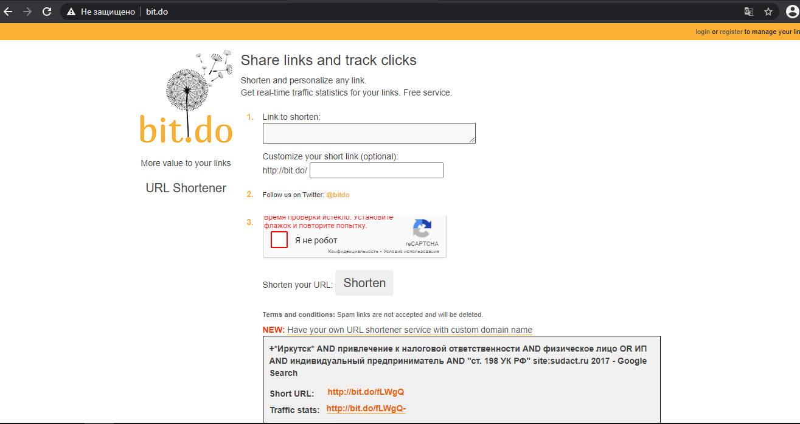

Рисунок 71 – Главная страница bit.do

Для укорачивания данной ссылки был использован другой инструмент, под названием bit.do.

Ссылка на запрос (дата обращения 17.12.2020): <http://bit.do/fLWgQ>

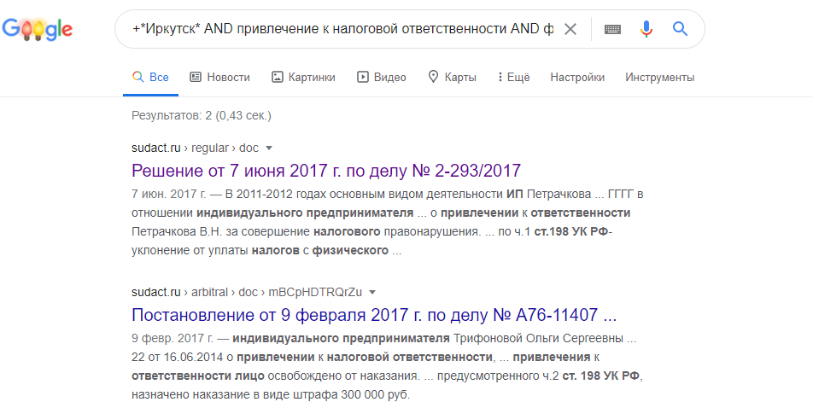

Рисунок 72 – Результат поиска по запросу №2

По запросу №2 были найдены следующие документы:

13. Решение № 2-293/2017 2-293/2017~М-244/2017 М-244/2017 от 7 июня 2017 г. по делу № 2-293/2017

Ссылка на документ (дата обращения 17.12.2020): <https://sudact.ru/regular/doc/6z5zvqwEYZT/?page=7>

14. Постановление от 9 февраля 2017 г. по делу № А76-11407/2016

Ссылка на документ (дата обращения 17.12.2020): <https://sudact.ru/arbitral/doc/mBCpHDTRQrZu/>

Допустим, необходимо найти документы в базе Иркутского Арбитражного суда, содержащие в своих делах статьи 100 и 101 НК РФ, связанные с индивидуальными предпринимателями.

Запрос №3: "АС Иркутской области" "ИП" OR "индивидуальный предприниматель" AND "ст. 100 НК РФ" AND "ст. 101 НК РФ" OR "ст. 100, 101 НК РФ" site:sudact.ru

Ссылка на запрос (дата обращения 17.12.2020): <https://clck.ru/SVBou>

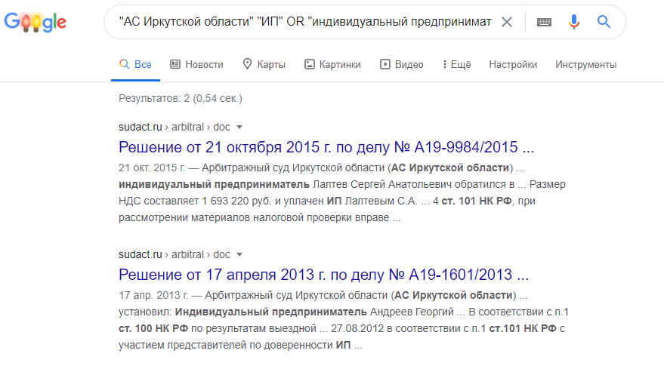

Рисунок 73 – Результат поиска по запросу №3

По запросу №3 были найдены следующие документы:

15. Решение от 21 октября 2015 г. по делу № А19-9984/2015

Ссылка на документ (дата обращения 17.12.2020): <https://sudact.ru/arbitral/doc/yBFIB5cOK0NP/>

16. Решение от 17 апреля 2013 г. по делу № А19-1601/2013

Ссылка на документ (дата обращения 17.12.2020): <https://sudact.ru/arbitral/doc/bnly6XGcMjoL/>

Как видно из практических результатов поиска документов по запросам, сформированным с помощью языка запросов поисковой системы Google, совпадений документов среди общего числа не было обнаружено, что наводит на очевидный вывод: были найдены документы, которые соответствуют конкретным требованиям запроса (например, содержанию в одном документе 2 или 3 статьи из определённого кодекса РФ). При формировании запросов были получены ссылки, которые слишком громоздки. Ссылки на документы были укорочены с помощью инструментов “Кликер” и “bit.do”. Все найденные документы удовлетворяют условиям поиска, а также согласованы с выбранной темой данной лабораторной работы, следовательно, все найденные документы (с. 12 по 16) могут быть взяты для анализа судебной практики по Иркутской области.

**Анализ судебной практики по Иркутской Области**

Иркутская область - субъект Российской Федерации в юго-восточной части Сибирского федерального округа.

Анализ будет производиться по аналогии с анализом судебной практики по Российской Федерации: будет составлена таблица (см. таблица 2) содержащая столбцы нумерации статьи в работе (при поиске документов им были выданы определённые номера от 1 до 11), штрафы, взыскания, возмещение, направленность заявления и результат решения дела (удовлетворено дело или нет). Также, значение слова “против” в текущем контексте будет принято таким, каким оно было принято при анализе судебной практики по Российской Федерации.

Таблица 2 – Данные полученные на основании документов

|  |  |  |  |  |  |
| --- | --- | --- | --- | --- | --- |
| **Номер документа** | **Штраф** | **Взыскания** | **Возмещение** | **Направленность дела** | **Результат решения дела** |
| 1 | - | 6686779 руб. | - | Прокурор против физического лица | Удовлетворено |
| 2 | - | 1930654,45 руб. | - | Прокурор против физического лица | Удовлетворено |
| 3 | - | 14964027 руб. | - | Прокурор против физического лица | Удовлетворено |
| 4 | - | 17170410,08 руб. | - | Прокурор против физического лица | Удовлетворено |
| 5 | - | - | - | Постановление мирового судьи против должностного лица | Без удовлетворения |
| 6 | 5604053 руб. | 36220 руб. | - | Налоговая инспекция против физического лица | Удовлетворено частично |

Продолжение таблицы 2

|  |  |  |  |  |  |
| --- | --- | --- | --- | --- | --- |
| 7 | - | - | 2700 руб. | ИП против налоговой Инспекции | Без удовлетворения |
| 8 | - | - | 3000 руб. | ИП против налоговой Инспекции | Без удовлетворения |
| 9 | - | 603 руб. | - | Налоговая Инспекция против физического лица | Удовлетворено |
| 10 | - | 3820 руб. | - | Налоговая Инспекция против физического лица | Удовлетворено |
| 11 | - | - | - | Налоговая Инспекция против физического лица | Без удовлетворения |
| 12 | - | 200 руб. | 1800 руб. | ИП против налоговой Инспекции | Удовлетворено |
| 13 | - | 14212,75 руб. | 1340255,00 руб. | Налоговая Инспекция против ИП | Удовлетворено |
| 14 | - | - | - | ИП против налоговой Инспекции | Без удовлетворения |
| 15 | - | - | - | ИП против налоговой Инспекции | Без удовлетворения |
| 16 |  | 400 руб. |  | ИП против налоговой Инспекции | Удовлетворено |

**Анализ таблицы 2:**

Общая сумма штрафных санкций: 5604053 руб.

Среднее значение штрафных санкций: 5604053 руб.

Общая сумма взысканий: 40807326,28руб.

Среднее значение взысканий: 4080732,62 руб.

Общая сумма возмещений: 1347755 руб.

Количество удовлетворённых дел: 17

Количество неудовлетворённых дел: 7

Количество дел удовлетворённых частично: 8

Количество дел “ИП против налоговой Инспекции”: 6

Количество дел “Налоговая Инспекция против физических лиц”: 5

Количество дел “Прокурор против физического лица”: 4

Наибольшее количество дел из базы судебной практике найденной на СудАкт, это дела, связанные с опровержением наложений штрафных санкций на индивидуальных предпринимателей за неуплату налогов налоговыми Инспекциями (“ИП против налоговой Инспекции”). Чуть меньше дел вязаных с привлечением к ответственности физических лиц путём обращения налоговой Инспекции в суды. Таких дел 5.

По таблице 2, а также количественному содержанию различных сторон в разных делах (например, количество дел, в которых налоговая Инспекция выступает заявителем), можно сделать следующий вывод: дела по опровержению привлечения к налоговой ответственности физических лиц налоговыми Инспекциями, а также обратное, т.е. привлечение к налоговой ответственности физических лиц налоговыми Инспекциями занимают большое количество

Заключение

Был получен навык поиска необходимых законов для выбранной темы, судебной практики, постановлений и разъяснений Верховного Суда РФ и Конституционного Суда РФ, публикаций в интернете. Был получен практический опыт использования информационных справочных правовых систем Гарант и КонсультантПлюс в бесплатных некоммерческих версиях в интернете. Были изучены сайты судов и способы осуществления поиска на них. Были найдены дополнительные справочно-правовые системы, однако из-за не отсутствия возможности во многих из них бесплатного информирования относительно юридических вопросов, а также ограниченному доступу к справочным материалам данные системы не использовались. Среди найденных дополнительных систем оказались следующие: Электронные системы «Кодекс», Программный комплекс "ЮСИС", «Эталон» и база судебных актов СудАкт.

Интернет-версия информационно справочно-правовой системы Гарант отличается удобным пользовательским интерфейсом и более широким списком фильтров, чем в системе КонсультантПлюс. Система Гарант позволяет осуществлять более глубокий поиск и предоставляет большую справочную информацию относительно многих аспектов юридической части вопроса. Преимущественно была используема система Гарант, так как она имеет наиболее удобный пользовательский интерфейс и наиболее широкий список фильтров. Однако в некоммерческой версии КонсультантПлюс и бесплатной интернет-версии системы Гарант существует одна проблема, связанная с доступом к документам. При поиске информации на выбранную тему был встречен барьер: очень много информации доступно лишь в пробной или платной версии систем. Очень небольшая часть документов имеет открытый доступ. Однако, наиболее важные документы, например, Налоговый Кодекс Российской Федерации (НК РФ), остаются доступными в бесплатной и некоммерческой версиях систем Гарант и КонсультантПлюс соответственно. Для доступа к бесплатным документам судебной практики был использован интернет-ресурс СудАкт: Судебные и нормативные акты РФ.

Были найдены судебные практики по данной теме, над которыми был произведён анализ и сделаны соответствующие выводы. Судебные практики были взяты по всей Российской Федерации и по Иркутской области. При поиске информации были рассмотрено два подхода поиска информации: через инструментарий сайта судебных актов СудАкт, а также альтернативный метод поиска – с помощью запросов сформированных посредством языка запросов поисковой системы Google. На практике были рассмотрены способы укорочения громоздких ссылок, посредством инструментов “Кликер” и “bit.do”.

После анализа судебной практики по Российской Федерации и Иркутской области были сделаны следующие выводы: наибольшее число колеблется между делами, связанными по привлечению к налоговой ответственности физических лиц налоговыми инспекциями, а также по опровержению штрафных санкций налагаемыми налоговыми Инспекциями на физические лица за неуплату налогов. В Иркутской области достаточно большое число дел связано с привлечением к налоговой, административной и уголовной ответственности физических лиц посредством обращения прокуроров в суды, для формирования дел на физических лиц.